BỘ GIÁO DỤC VÀ ĐÀO TẠO
TRƯỜNG ĐẠI HỌC THĂNG LONG
TÀI LIỆU ĐẶC TẢ PHẦN MỀM
WANDERBOOK
GIÁO VIÊN HƯỚNG DẪN | SINH VIÊN THỰC HIỆN
CÔ ĐINH THỊ THÚY | A41316 – NGUYỄN HỮU KHOA  A42718 – LÊ THẢO QUYÊN  A41603 – TRẦN MINH QUANG  A43030 – LÊ THANH HÒA  A43664 – TRỊNH ĐỨC TOÀN

Hà Nội - 2024
Phiên bản
Phiên bản | Tác giả chính | Mô tả phiên bản | Ngày hoàn thành
1.0  (Bản nháp) | Nguyễn Hữu Khoa | Dựng qua các đề mục, thêm nội dung bao gồm: giới thiệu tổng quan | 24/12/2023
1.1 | Lê Thảo Quyên, Nguyễn Hữu Khoa | Đặc tả chức năng, Yêu cầu chức năng  Giao diện người dùng, | 20/01/2024
1.2 | Lê Thảo Quyên | Thêm biểu đồ hoạt động và tuần tự cho usecase | 02/02/2024
Phê duyệt
Nhóm phê duyệt | Phiên bản đã được phê duyệt | Ngày
Nguyễn Hữu Khoa | 1.1 | 25/02/2024
Nguyễn Hữu Khoa | 1.2 | 15/02/2024

Mục lục
1. Giới Thiệu 12
1.1. Mục đích 12
1.2. Phạm vi 12
1.3. Tổng quan 12
1.4. Bối cảnh ra đời 12
2. Mô tả tổng quan 13
2.1. Chức năng sản phẩm 13
2.2. Đặc điểm người dùng 13
2.3. Môi trường vận hành 13
2.4. Ràng buộc chung 14
2.5. Một vài lưu ý 14
3. Yêu cầu chức năng 15
3.1. Thang đo mức độ 15
3.2. Danh sách yêu cầu 15
3.2.1. Ứng dụng cung cấp một kho sách với đa dạng thể loại 15
3.2.2. Ứng dụng cho phép lưu lại những cuốn sách muốn đọc, phân loại theo trạng thái đọc 16
3.2.3. Lưu lại cuốn sách đang đọc gần nhất, trang dừng lại trước khi thoát khỏi màn đọc sách 16
3.2.4. Gợi ý những cuốn sách thuộc thể loại yêu thích của người dùng 16
3.2.5. Cho phép người dùng đăng ký và đăng nhập tài khoản 17
3.2.6. Cho phép đặt lại mật khẩu khi quên 17
3.2.7. Cung cấp bảng xếp hạng những cuốn sách nổi bật 17
3.2.8. Cho phép tìm kiếm sách dựa theo tên và thể loại 18
3.2.9. Cung cấp nội dung và thông tin về cuốn sách (Detail) 18
3.2.10. Cho phép thay đổi thông tin cá nhân 18
3.2.11. Cung cấp dịch vụ Premium 18
3.2.12. Cho phép đọc file epub ngay trên ứng dụng 19
3.2.13. Cho phép tra từ khi đang ở màn đọc sách 19
3.2.14. Cung cấp khả năng tùy chỉnh trang đọc sách 20
3.2.15. Cho phép tạo từ điển những từ đã tra 20
3.2.16. Cho phép người dùng thiết lập thể loại yêu thích 20
3.2.17. Cho phép người dùng thiết lập thử thách, mục tiêu đọc sách 21
4. Yêu cầu giao diện 22
4.1. Giao diện người dùng (User Interface) 22
4.2. Phác thảo giao diện: 23
4.2.1. Màn hình chính 23
4.2.2. Màn hình tìm kiếm 24
4.2.3. Màn hình chi tiết sách 26
4.2.4. Màn hình quản lý sách 27
4.2.5. Màn hình thử thách 28
4.2.6. Màn hình quản lý tài khoản 29
4.3. Hardware interfaces 30
4.4. Software Interfaces 30
4.5. Communications Interfaces 30
5. Yêu cầu hiệu suất 31
5.1. Hệ thống 31
5.2. Thời gian đáp ứng 31
5.3. Chịu tải 31
5.4. Khả năng mở rộng 31
6. Các yêu cầu phi chức năng khác 32
6.1. Bảo mật và an toàn 32
6.2. Chất lượng phần mềm 32
6.3. Quy tắc nghiệp vụ 32
7. Kịch bản sử dụng 33
7.1. Kịch bản 1: Đăng ký và đăng nhập tài khoản 33
7.2. Kịch bản 2: Tìm kiếm và đọc sách 33
7.3. Kịch bản 3: Lưu sách và xem lại 33
7.4. Kịch bản 4: Đặt lại mật khẩu 34
7.5. Kịch bản 5: Tra từ và lưu vào từ điển cá nhân 34
8. Usecase Model & Diagram 35
9. Đặc tả chức năng 37
9.1. Đăng ký tài khoản 37
9.1.1. Đặc tả usecase 37
9.1.2. Biểu đồ hoạt động 38
9.1.3. Biểu đồ tuần tự 39
9.1.4. Giao diện 40
9.2. Đăng nhập 41
9.2.1. Đặc tả usecase 41
9.2.2. Biểu đồ hoạt động 43
9.2.3. Biểu đồ tuần tự 44
9.2.4. Giao diện 45
9.3. Quên mật khẩu 46
9.3.1. Đặc tả usecase 46
9.3.2. Biểu đồ hoạt động 47
9.3.3. Biểu đồ tuần tự 48
9.3.4. Giao diện 49
9.4. Tìm kiếm sách 52
9.4.1. Đặc tả usecase 52
9.4.2. Biểu đồ hoạt động 53
9.4.3. Biểu đồ tuần tự 53
9.4.4. Giao diện 54
9.5. Đọc sách 57
9.5.1. Đặc tả usecase 57
9.5.2. Biểu đồ hoạt động 57
9.5.3. Biểu dồ tuần tự 58
9.6. Thư viện cá nhân 58
9.6.1. Danh sách sách trong thư viện 58
9.6.1.1. Đặc tả usecase 58
9.6.1.2. Biểu đồ hoạt động 59
9.6.1.3. Biểu đồ tuần tự 60
9.6.1.4. Giao diện 61
9.6.2. Thêm sách vào thư viện 64
9.6.2.1. Đặc tả usecase 64
9.6.2.2. Biểu đồ hoạt động 64
9.6.2.3. Biểu đồ tuần tự 65
9.6.3. Xóa sách khỏi thư viện 65
9.6.3.1. Đặc tả usecase 65
9.6.3.2. Biểu đồ hoạt động 66
9.6.3.3. Biểu đồ tuần tự 66
9.7. Quản lý thông tin tài khoản 66
9.7.1. Sửa thông tin tài khoản 66
9.7.1.1. Đặc tả usecase 66
9.7.1.2. Biểu đồ hoạt động 68
9.7.1.3. Biểu đồ tuần tự 69
9.7.1.4. Giao diện 70
9.7.2. Đổi mật khẩu 71
9.7.2.1. Đặc tả usecase 71
9.7.2.2. Biểu đồ hoạt động 72
9.7.2.3. Biểu đồ tuần tự 73
9.7.3. Thay đổi thể loại sách yêu thích 73
9.7.3.1. Đặc tả usecase 73
9.7.3.2. Biểu đồ hoạt động 74
9.7.3.3. Biểu đồ tuần tự 75
9.7.3.4. Giao diện 76
9.8. Quản lý thử thách 77
9.8.1. Danh sách thử thách 77
9.8.1.1. Đặc tả usecase 77
9.8.1.2. Biểu đồ hoạt động 77
9.8.1.3. Biểu đồ tuần tự 78
9.8.1.4. Giao diện 79
9.8.2. Thêm thử thách 80
9.8.2.1. Đặc tả usecase 80
9.8.2.2. Biểu đồ hoạt động 81
9.8.2.3. Biểu đồ tuần tự 82
9.8.2.4. Giao diện 83
9.8.3. Chỉnh sửa thử thách 84
9.8.3.1. Đặc tả usecase 84
9.8.3.2. Biểu đồ hoạt động 85
9.8.3.3. Biểu đồ tuần tự 86
9.8.3.4. Giao diện 87
9.8.4. Xóa thử thách 88
9.8.4.1. Đặc tả usecase 88
9.8.4.2. Biểu đồ hoạt động 89
9.8.4.3. Biểu đồ tuần tự 89
9.8.4.4. Giao diện 90
9.9. Quản lý từ điển 91
9.9.1. Thêm từ vào từ điển 91
9.9.1.1. Đặc tả usecase 91
9.9.1.2. Biểu đồ hoạt động 92
9.9.1.3. Biểu đồ tuần tự 93
9.9.2. Xóa từ 93
9.9.2.1. Đặc tả usecase 93
9.9.2.2. Biểu đồ hoạt động 94
9.9.2.3. Biểu đồ tuần tự 95
9.9.3. Xem chi tiết từ 95
9.9.3.1. Đặc tả usecase 95
9.9.3.2. Biểu đồ hoạt động 96
9.9.3.3. Biểu đồ tuần tự 97
9.9.3.4. Giao diện 98
10. Liên kết 99

Danh mục hình ảnh
Bảng 3.2.1.1. Thang đo mức độ chức năng 15
Bảng 9.1.1.1. Đặc tả usecase Đăng ký tài khoản 37
Bảng 9.1.1.2. Các trường trong biểu mẫu Đăng ký tài khoản 38
Bảng 9.2.1.1. Đặc tả usecasse Đăng nhập 41
Bảng 9.2.1.2. Các trường trong biểu mẫu Đăng nhập 42
Bảng 9.3.1.1. Đặc tả usecasse Quên mật khẩu 46
Bảng 9.4.1.1. Đặc tả usecase Tìm kiếm sách 52
Bảng 9.5.1.1. Đặc tả usecase Đọc sách 57
Bảng 9.6.1.1. Đặc tả usecase Danh sách thư viện 59
Bảng 9.6.2.1. Đặc tả usecase Thêm sách vào thư viện 64
Bảng 9.6.3.1. Đặc tả usecasse Xóa sách đã lưu khỏi thư viện cá nhân 65
Bảng 9.7.1.1. Đặc tả usecasse Sửa thông tin tài khoản 67
Bảng 9.7.2.1. Đặc tả usecase Đổi mật khẩu 71
Bảng 9.7.3.1. Đặc tả usecase thể loại sách yêu thích 74
Bảng 9.8.1.1. Đặc tả usecase danh sách thử thách 77
Bảng 9.9.1.1. Đặc tả usecasse Thêm từ vào từ điển 91
Bảng 9.9.2.1. Đặc tả usecase Xóa từ đã lưu 94
Bảng 9.9.3.10. Đặc tả usecase Xem chi tiết từ đã lưu 95

Hình 4.2.6.1. Biểu đồ Usecase người dùng 36
Hình 9.1.2.1. Biểu đồ hoạt động Đăng ký tài khoản 38
Hình 9.1.3.1. Biểu đồ tuần tự đăng ký tài khoản 39
Hình 9.1.4.1. Giao diện màn hình Đăng ký 40
Hình 9.2.2.1. Biểu đồ hoạt động Đăng nhập 43
Hình 9.2.3.1. Biểu đồ tuần tự Đăng nhập 44
Hình 9.2.4.1. Giao diện Màn hình Đăng nhập 45
Hình 9.3.2.1. Biểu đồ hoạt động Quên mật khẩu 47
Hình 9.3.3.1. Biểu đồ tuần tự usecasse Quên mật khẩu 48
Hình 9.3.4.1. Giao diện Quên mật khẩu – Nhập email 49
Hình 9.3.4.2. Giao diện Quên mật khẩu - Nhập mã xác minh 50
Hình 9.3.4.3. Giao diện Quên mật khẩu – Nhập mật khẩu mới 51
Hình 9.4.2.1. Biểu đồ hoạt động Tìm kiếm sách 53
Hình 9.4.3.1. Biểu đồ tuần tự usecasse Tìm kiếm sách 53
Hình 9.4.4.1. Giao diện Tìm kiếm sách 54
Hình 9.4.4.2. Giao diện Kết quả tìm kiếm sách theo tên 55
Hình 9.4.4.3. Giao diện Kết quả tìm kiếm sách theo tên và thể loại 56
Hình 9.5.2.1. Biểu đồ hoạt động usecase Đọc sách 57
Hình 9.5.3.1. Biểu đồ tuần tự Đọc sách 58
Hình 9.6.1.1. Biểu đồ hoạt động usecase Danh sách sách thư viện 59
Hình 9.6.1.2. Biểu đồ Danh sách sách trong thư viện 60
Hình 9.6.1.3. Giao diện Danh sách sách đã lưu 61
Hình 9.6.1.4. Danh sách sách đang đọc 62
Hình 9.6.1.5. Danh sách sách đã đọc xong 63
Hình 9.6.2.1. Biểu đồ hoạt động usecase Thêm sách vào thư viện 64
Hình 9.6.2.2. Biểu đồ tuần tự Lưu sách yêu thích 65
Hình 9.6.3.1. Biểu đồ hoạt động usecase Xóa sách khỏi thư viện cá nhân 66
Hình 9.6.3.2. Biểu đồ xóa sách đã lưu khỏi thư viện 66
Hình 9.7.1.1. Biểu đồ hoạt động Sửa thông tin tài khoản 68
Hình 9.7.1.2. Biểu đồ tuần tự usecasse Sửa thông tin tài khoản 69
Hình 9.7.1.3. Danh sách sách đã đọc xong 70
Hình 9.7.2.1. Biểu đồ hoạt động usecase Đổi mật khẩu 72
Hình 9.7.2.2. Biểu đồ tuần tự usecasse Đổi mật khẩu 73
Hình 9.7.3.1. Biểu đồ hoạt động usecase Thay đổi thể loại sách yêu thích 74
Hình 9.7.3.2. Biểu đồ tuần tự usecasse Thay đổi thể loại sách yêu thích 75
Hình 9.7.3.3. Giao diện thể loại sách yêu thích 76
Hình 9.8.1.1. Biểu đồ hoạt động usecase Danh sách thử thách 77
Hình 9.8.1.2. Biểu đồ tuần tự usecasse Danh sách thử thách 78
Hình 9.8.1.3. Giao diện danh sách Thử thách 79
Hình 9.8.2.1. Biểu đồ hoạt động Tạo mới thử thách 81
Hình 9.8.2.2. Biểu đồ tuần tự usecasse Thêm thử thách 82
Hình 9.8.2.3. Giao diện thêm thử thách 83
Hình 9.8.3.1. Đặc tả usecase chỉnh sửa thử thách 84
Hình 9.8.3.2. Biểu đồ hoạt động usecase Chỉnh sửa thử thách 85
Hình 9.8.3.3. Biểu đồ tuần tự usecasse Sửa thử thách 86
Hình 9.8.3.4. Giao diện chỉnh sửa thử thách 87
Hình 9.8.4.1. Đặc tả usecase Xóa thử thách 88
Hình 9.8.4.2. Biểu đồ hoạt động Xóa thử thách 89
Hình 9.8.4.3. Biểu đồ tuần tự usecasse Xóa thử thách 89
Hình 9.8.4.4. Giao diện xóa thử thách 90
Hình 9.9.1.1. Biểu đồ hoạt động Thêm từ vào từ điển 92
Hình 9.9.1.2. Biểu đồ tuần tự usecasse Thêm từ vào từ điển 93
Hình 9.9.2.1. Biểu đồ hoạt động Xóa từ đã lưu 94
Hình 9.9.2.2. Biểu đồ tuần tự Xóa từ đã lưu 95
Hình 9.9.3.1. Biểu đồ hoạt động Xem chi tiết từ 96
Hình 9.9.3.2. Biểu đồ tuần tự Xem chi tiết từ đã lưu 97
Hình 9.9.3.3. Giao diện xem chi tiết từ đã lưu 98

Giới Thiệu

Mục đích
Tài liệu này mô tả chi tiết về các yêu cầu cần thiết để hoàn thành ứng dụng di động thành công, là cơ sở để thiết kế, phát triển và thử nghiệm hệ thống. Ngoài ra, có thể sử dụng tài liệu này để xác minh phần mềm đã phát triển trong các giai đoạn nghiệm thu phần mềm. Tài liệu cung cấp chung về mô tả dự án, các yêu cầu về chức năng, giao diện, kịch bản sử dụng, các sơ đồ, biểu đồ khác.

Phạm vi
Tài liệu nhằm xác định các yêu cầu cho ứng dụng di động đọc sách trực tuyến Book Wander. Nhóm thực hiện bao gồm: Nguyễn Hữu Khoa, Lê Thảo Quyên, Trần Minh Quang, Lê Thanh Hòa, Trịnh Đức Toàn và một khách hàng giả tưởng. Nhóm sẽ dành khoảng thời gian từ 01/01/2024 đến ngày 25/01/2024 để xác định, ghi lại các yêu cầu về chức năng cũng như giao diện, hiệu suất và các yêu cầu khác cho hệ thống phần mềm BookWander. Tuy nhiên thời gian thực tế dành cho việc đưa ra các yêu cầu sẽ ngắn hơn so với 24 ngày như đã lên lịch vì đã bao gồm cả thời gian kỳ thi giữa kì.

Tổng quan
BookWander là ứng dụng đa nền tảng nhằm hỗ trợ đọc sách điện tử, hỗ trợ phân loại sách theo tình trạng đọc. Với mục đích chính là cung cấp trải nghiệm đọc sách tối ưu, BookWander giúp người dùng tiếp cận và tận hưởng nội dung sách một cách thuận lợi và linh hoạt ở bất cứ nơi đâu chỉ với chiếc điện thoại thông minh.

Bối cảnh ra đời
Việc phát triển phần mềm hệ thống này là yêu cầu của bài tập lớn môn học Công nghệ phần mềm. Nhằm hiểu và áp dụng được quy trình phát triển sản phẩm phần mềm, có năng lực phân tích yêu cầu phần mềm, tạo cơ hội để sinh viên có được trải nghiệm khi áp dụng các kỹ thuật đó vào phát triển dự án phát thực tế.

Mô tả tổng quan

Chức năng sản phẩm
Ứng dụng khi hoàn thiện sẽ cung cấp cho người dùng cách truy cập vào kho sách của hệ thống cũng như sách trên điện thoại di động thông qua tài khoản có thể tự đăng ký. Ngoài ra, còn khả hỗ trợ khả năng tra từ ngay khi đọc và lưu lại để xem lại khi cần. Cùng với đó là tính thêm sửa xóa các mục tiêu đọc sách theo khoảng thời gian do người dùng tự thiết lập.

Đặc điểm người dùng
Ứng dụng được dự định sử dụng bởi bất cứ ai có sở thích đọc sách chỉ với điện thoại di động. Người dùng nên có một số kinh nghiệm về sử dụng ứng dụng trên hệ điều hành Android và iOS để có thể sử dụng ứng dụng một cách hiệu quả.

Môi trường vận hành
- Được xây dựng, thiết kế theo hướng SOA (Service - Oriented Architecture), cho phép kết nối và tích hợp với các hệ thống khác qua các cổng kết nối API.
- Công nghệ sử dụng: React Native
- Công cụ hỗ trợ: Expo
- Nền tảng hoạt động: Android (tối thiểu Android 8), iOS (tối thiểu iOS 12)
- Server vận hành hệ thống được triển khai trên nền tảng Heroku.
- Hệ quản trị cơ sở dữ liệu:
- Tên hệ quản trị: MySQL;
- Máy chủ: Localhost via UNIX socket;
- Kiểu máy chủ: MariaDB;
- Phiên bản máy phục vụ: 10.3.39-MariaDB-cll-lve - MariaDB Server;
- Phiên bản giao thức: 10;v
- Bảng mã máy chủ: UTF-8 Unicode (utf8).

Ràng buộc chung
Ứng dụng phải chạy ổn định trên hệ điều hành di động Android và iOS. Thiết bị của người dùng phải cung cấp kết nối mạng (cả phần cứng lẫn phần mềm) để ứng dụng có thể hoạt động đầy đủ.

Một vài lưu ý
Vì thời gian có hạn trong việc phát triển (trong 9 tuần) cũng như sự phức tạp và vấn đề pháp lý trong việc tạo ra cơ sở dữ liệu lưu trữ sách riêng. Ứng dụng sử dụng kho sách từ dự án ebook miễn phí Gutenberg – là nhà cung cấp sách điện tử miễn phí đầu tiên bởi Michael Hart – người sáng lập Dự án Gutenberg, cũng đã phát minh ra ebook vào năm 1971. Dự án với hơn 70.000 đầu sách trải dài 50 năm từ 1971 – 2021, cung cấp một bộ sưu tập văn học vĩ đại của thế giới đang ngày càng sôi động và ngày càng phát triển. Tuy nhiên kho lưu trữ sách gồm các tệp XML phức tạp, Gutenex sẽ tải xuống các tệp này, lưu trữ dữ liệu của chúng trong cơ sở dữ liệu và xuất bản dữ liệu ở định dạng đơn giản hơn và cung cấp dưới dạng API JSON REST

Yêu cầu chức năng

Thang đo mức độ
Mức  độ | Giải thích | Kí hiệu
Không quan trọng | Chức năng phụ, không ảnh hưởng nhiều đến trải nghiệm người dùng, có thể bỏ qua hoặc làm sau nếu thời gian hạn chế.  Chức năng để tăng tiện ích nhưng không cần thiết, không ảnh hưởng đến các chức năng chính của hệ thống nếu bỏ đi. | Non
Ít quan trọng | Chức năng hữu ích nhưng không cốt lõi.  Cải thiện trải nghiệm người dùng nhưng không phải ưu tiên cao.  Có thể bỏ qua tạm thời nếu thiếu thời gian/ngân sách. | Less
Quan trọng | Cần thiết cho ứng dụng  Cần có để đảm bảo chất lượng hoàn thiện sản phẩm.  Chức năng có tác động lớn tới người dùng | Normal
Rất quan trọng | Chức năng liên quan trực tiếp đến mục tiêu chính của sản phẩm.  Không thể thiếu được, là then chốt ảnh hưởng nghiêm trọng nếu thiếu, có tầm quan trọng với sự thành công của sản phẩm. | Very
Cực kì quan trọng | Chức năng cốt lõi của sản phẩm, không thể thiếu.  Nếu thiếu chức năng này, toàn bộ sản phẩm sẽ thất bại.  Chức năng có tầm quan trọng tối cao với sự sống còn của sản phẩm và phải được ưu tiên hàng đầu trong quá trình phát triển. | Extreme
Bảng 3.2.1.1. Thang đo mức độ chức năng

Danh sách yêu cầu

Ứng dụng cung cấp một kho sách với đa dạng thể loại
- Mô tả: Ứng dụng lưu trữ kho sách cho người dùng truy cập thông qua internet
- Mức độ: Extreme
- Vấn đề kỹ thuật: Đọc lưu ý phần 2.5
- Rủi ro: Rủi ro thấp, dự án Gutenberg đã tồn tại từ năm 1971 và cho tới hiện tại vẫn đang được cộng đồng tình nguyện viên tiếp tục đóng góp và duy trì máy chủ. Đây là một nơi đáng tin cậy để sử dụng
- Phụ thuộc: Không

Ứng dụng cho phép lưu lại những cuốn sách muốn đọc, phân loại theo trạng thái đọc
- Mô tả: Mỗi cuốn sách được thấy bởi người dùng có thể lưu lại để có thể dễ dàng truy cập lại vào lần sau. Đồng thời cho phép xem nhóm các cuốn sách có cùng trạng thái đọc
- Mức độ: Extreme
- Vấn đề kỹ thuật: Tạo thêm nút nhấn lưu khi bấm vào bất kì cuốn sách nào. Mỗi khi bắt đầu đọc một cuốn sách sẽ lưu lại trạng thái của cuốn sách đó bao gồm: Đang đọc, Đã hoàn thành
- Rủi ro: Rủi ro thấp - việc triển khai đơn giản và không yêu cầu tương tác phức tạp với các yêu cầu khác
- Phụ thuộc: 3.1.1

Lưu lại cuốn sách đang đọc gần nhất, trang dừng lại trước khi thoát khỏi màn đọc sách
- Mô tả: Hiển thị, thông báo cho người dùng về cuốn sách đọc gần nhất, gợi nhớ cho người dùng, tăng khả năng đọc hết một cuốn sách.
- Mức độ: Very
- Vấn đề kỹ thuật: Phụ thuộc vào thư viện sử dụng khi phát triển ứng dụng.
- Rủi ro: Có thể có khó khăn khi lưu lại số trang, vì thực tế chỉ cần thay đổi font chữ thôi cũng sẽ làm tăng hoặc làm giảm số trang của sách
- Phụ thuộc: 3.2.12

Gợi ý những cuốn sách thuộc thể loại yêu thích của người dùng
- Mô tả: Hiển thị ngẫu nhiên các cuốn sách trong danh sách thể loại yêu thích người dùng đã chọn
- Mức độ: Normal
- Vấn đề kỹ thuật: Cần có thông tin thể loại yêu thích của người dùng trước khi có thể đưa ra đề xuất. Đề xuất được sắp xếp theo tổng số lượt tải về
- Rủi ro: Không
- Phụ thuộc: Không

Cho phép người dùng đăng ký và đăng nhập tài khoản
- Mô tả: Người dùng cung cấp email và tạo mật khẩu để tạo tài khoản và sử dụng để đăng nhập vào ứng dụng
- Mức độ: Very
- Vấn đề kỹ thuật: Mã hóa mật khẩu trước khi lưu vào database, xử lý lỗi khi đăng nhập thất bại. Đồng thời là validate email xem có đúng dạng không ở phía Frontend
- Rủi ro: Người dùng quên mật khẩu và không thể đăng nhập
- Phụ thuộc: Không

Cho phép đặt lại mật khẩu khi quên
- Mô tả: Người dùng cung cấp email để thực hiện khôi phục mật khẩu
- Mức độ: Very
- Vấn đề kỹ thuật: Lỗi xác thực tài khoản, không gửi được mã OTP
- Rủi ro:
- Mã OTP có thể hết hạn trước khi người dùng sử dụng.
- Email chứa liên kết bị chặn hoặc lọt vào hộp thư rác.
- Người dùng không truy cập được email đã đăng ký.
- Phụ thuộc: 3.2.5

Cung cấp bảng xếp hạng những cuốn sách nổi bật
- Mô tả: Hiện thị danh sách những cuốn sách có lượt tải nhiều nhất
- Mức độ: Less
- Vấn đề kỹ thuật:
- Rủi ro: Tốc độ truy xuất có thể chậm do độ lớn và phức tạp của cơ sở dữ liệu
- Phụ thuộc: Không

Cho phép tìm kiếm sách dựa theo tên và thể loại
- Mô tả: Người dùng cung cấp thông tin tên và thể loại sách để nhận được danh sách các cuốn sách theo mong muốn
- Mức độ: Very
- Vấn đề kỹ thuật: Sử dụng API mà Gutenex cung cấp cho phép truyền vào tham số tên và thể loại đồng thời hoặc riêng lẻ.
- Rủi ro:
- Người dùng có thể gặp khó khăn khi tìm kiếm nếu thiếu từ khóa chính xác.
- Kết quả tìm kiếm có thể không chính xác hoặc không liên quan
- Tốc độ tìm kiếm có thể chậm vì cơ sở dữ liệu lớn
- Phụ thuộc: 3.2.5

Cung cấp nội dung và thông tin về cuốn sách (Detail)
- Mô tả: Hiển thị chi tiết nội dung và thông tin về cuốn sách khi người dùng chọn xem chi tiết sách, bao gồm thông tin cơ bản như tên sách, tác giả, thể loại.
- Mức độ: Very
- Vấn đề kỹ thuật: Thiết kế giao diện trang chi tiết sách thân thiện, dễ sử dụng.
- Rủi ro: Phụ thuộc vào API mà Gutenex cung cấp, tốc độ truy vấn có thể sẽ chậm vì độ lớn và phức tạp của cơ sở dữ liệu.
- Phụ thuộc: Không

Cho phép thay đổi thông tin cá nhân
- Mô tả: Người dùng được phép thay đổi thông tin cá nhân của mình
- Mức độ: Normal
- Vấn đề kỹ thuật: Không
- Rủi ro: Không
- Phụ thuộc: 3.2.5

Cung cấp dịch vụ Premium
- Mô tả: Cho phép người dùng chi tiền để có được trạng thái Premium cho tài khoản từ đó có thể truy cập vào những cuốn sách độc quyền/bản quyền
- Mức độ: Non
- Vấn đề kỹ thuật:
- Xây dựng cơ chế xác thực và phân quyền cho tài khoản Premium.
- Tích hợp cổng thanh toán để cho phép người dùng mua dịch vụ Premium.
- Phát triển tính năng hiển thị các cuốn sách độc quyền chỉ dành cho tài khoản Premium.
- Lưu trữ và phân biệt các cuốn sách dành cho người dùng thường và Premium.
- Cập nhật giao diện để thể hiện trạng thái Premium của tài khoản.
- Rủi ro:
- Người dùng có thể tìm cách truy cập trái phép vào nội dung dành cho tài khoản Premium.
- Các vấn đề kỹ thuật có thể dẫn đến tài khoản Premium không được kích hoạt đúng.
- Doanh thu từ dịch vụ Premium có thể thấp hơn dự kiến nếu ít người dùng quan tâm.
- Việc quản lý nội dung và phân quyền cho các loại tài khoản có thể phức tạp.
- Chi phí phát triển và vận hành dịch vụ Premium.
- Phụ thuộc: Không

Cho phép đọc file epub ngay trên ứng dụng
- Mô tả: Người dùng có thể xem nội dung ngay sau khi chọn được cuốn sách ưng ý mà không phải thoát app và sử dụng phần mềm đọc file epub khác
- Mức độ: Extreme
- Vấn đề kĩ thuật: Tìm kiếm thư viện hỗ trợ load file ebook
- Rủi ro: Không có rủi ro
- Phụ thuộc: Không

Cho phép tra từ khi đang ở màn đọc sách
- Mô tả: Người dùng có thể chọn từ cần tra và xem định nghĩa ngay tại chỗ mà không cần thoát khỏi trang đọc sách.
- Mức độ: Normal
- Vấn đề kỹ thuật: Tích hợp tra cứu từ điển vào giao diện đọc sách dưới dạng cửa sổ pop-up.
- Rủi ro: Tốc độ trả về có thể bị chậm do phụ thuộc vào API cung cấp bởi bên thứ 3, ở đây là Dictionary API
- Phụ thuộc: 3.2.12

Cung cấp khả năng tùy chỉnh trang đọc sách
- Mô tả: Cung cấp các tùy chọn thay đổi font chữ, cỡ chữ, màu nền,...
- Mức độ: Normal
- Vấn đề kỹ thuật:
- Lưu trữ các thiết lập cá nhân vào cơ sở dữ liệu người dùng.
- Áp dụng các thiết lập đã lưu mỗi khi người dùng mở sách đọc.
- Cho phép đặt lại về mặc định ban đầu.
- Rủi ro:
- Quá nhiều tùy chọn tùy chỉnh khiến người dùng bối rối.
- Các thiết lập cá nhân có thể bị mất hoặc ghi đè nếu lưu trữ không tốt.
- Tùy chỉnh sai cài đặt có thể làm ảnh hưởng trải nghiệm đọc sách.
- Phụ thuộc: 3.2.12

Cho phép tạo từ điển những từ đã tra
- Mô tả: Sau khi tra từ, người dùng có thể chọn thêm từ đó vào từ điển cá nhân.
- Mức độ: Normal
- Vấn đề kỹ thuật:
- Hiển thị giao diện để xem lại các từ trong từ điển cá nhân.
- Cho phép xóa bỏ các từ không cần thiết trong từ điển cá nhân.
- Rủi ro: Người dùng có thể lưu quá nhiều từ khiến khó quản lý.
- Phụ thuộc: 3.2.13

Cho phép người dùng thiết lập thể loại yêu thích
- Mô tả: Người dùng lựa chọn và lưu các thể loại sách yêu thích vào hồ sơ cá nhân khi đăng nhập lần đầu
- Mức độ: Very
- Vấn đề kỹ thuật:
- Hiển thị danh sách các thể loại phổ biến để người dùng chọn.
- Cập nhật giao diện hiển thị các thể loại đã chọn của người dùng.
- Cho phép thay đổi sau này
- Rủi ro: Hiển thị danh sách các thể loại phổ biến để người dùng chọn.
- Phụ thuộc: Không

Cho phép người dùng thiết lập thử thách, mục tiêu đọc sách
- Mô tả: Cung cấp hệ thống thêm sửa xóa mục tiêu số sách đọc trong 1 khoảng thời gian do người dùng thiết lập
- Mức độ: Normal
- Vấn đề kỹ thuật: Cần lưu ý kiểm tra sự chồng chéo thời gian của các thử thách khi tạo, cập nhật cũng như cách tính
- Rủi ro: Không có
- Phụ thuộc: 3.2.3

Yêu cầu giao diện

Giao diện người dùng (User Interface)
- Responsive tốt trên mọi thiết bị di động có kích thước khác nhau
- Giao diện sử dụng các control phổ biến trên mobile như button, text input, scrollview, tabbar, side menu.
- Người dùng có thể điều hướng giữa các màn hình chính: trang chủ, tìm kiếm sách, thư viện sách, cài đặt tài khoản.

Phác thảo giao diện:

Màn hình chính
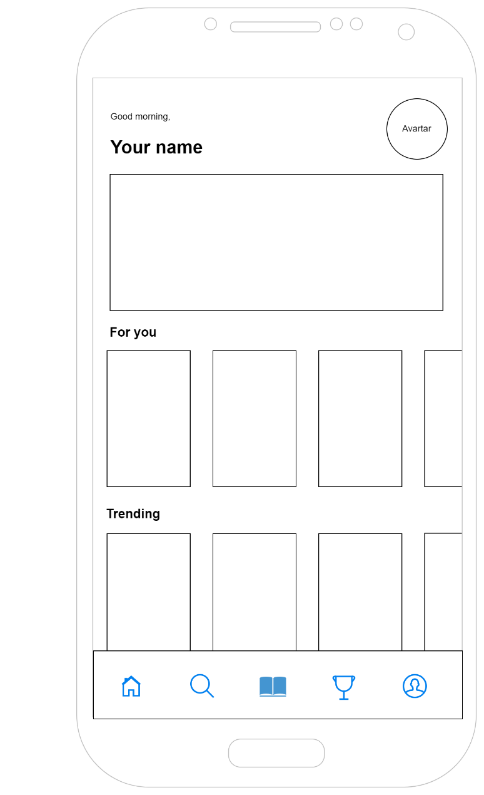
Ảnh 4.1. Phác thảo Màn hình chính

Màn hình tìm kiếm
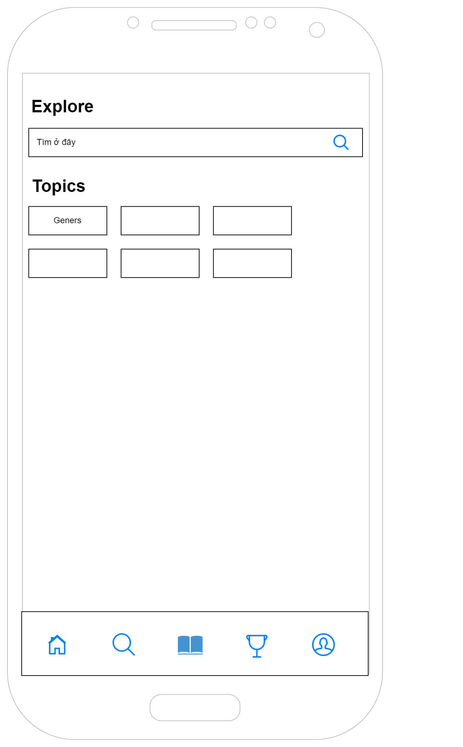
Ảnh 4.2. Phác thảo Màn hình tìm kiếm sách
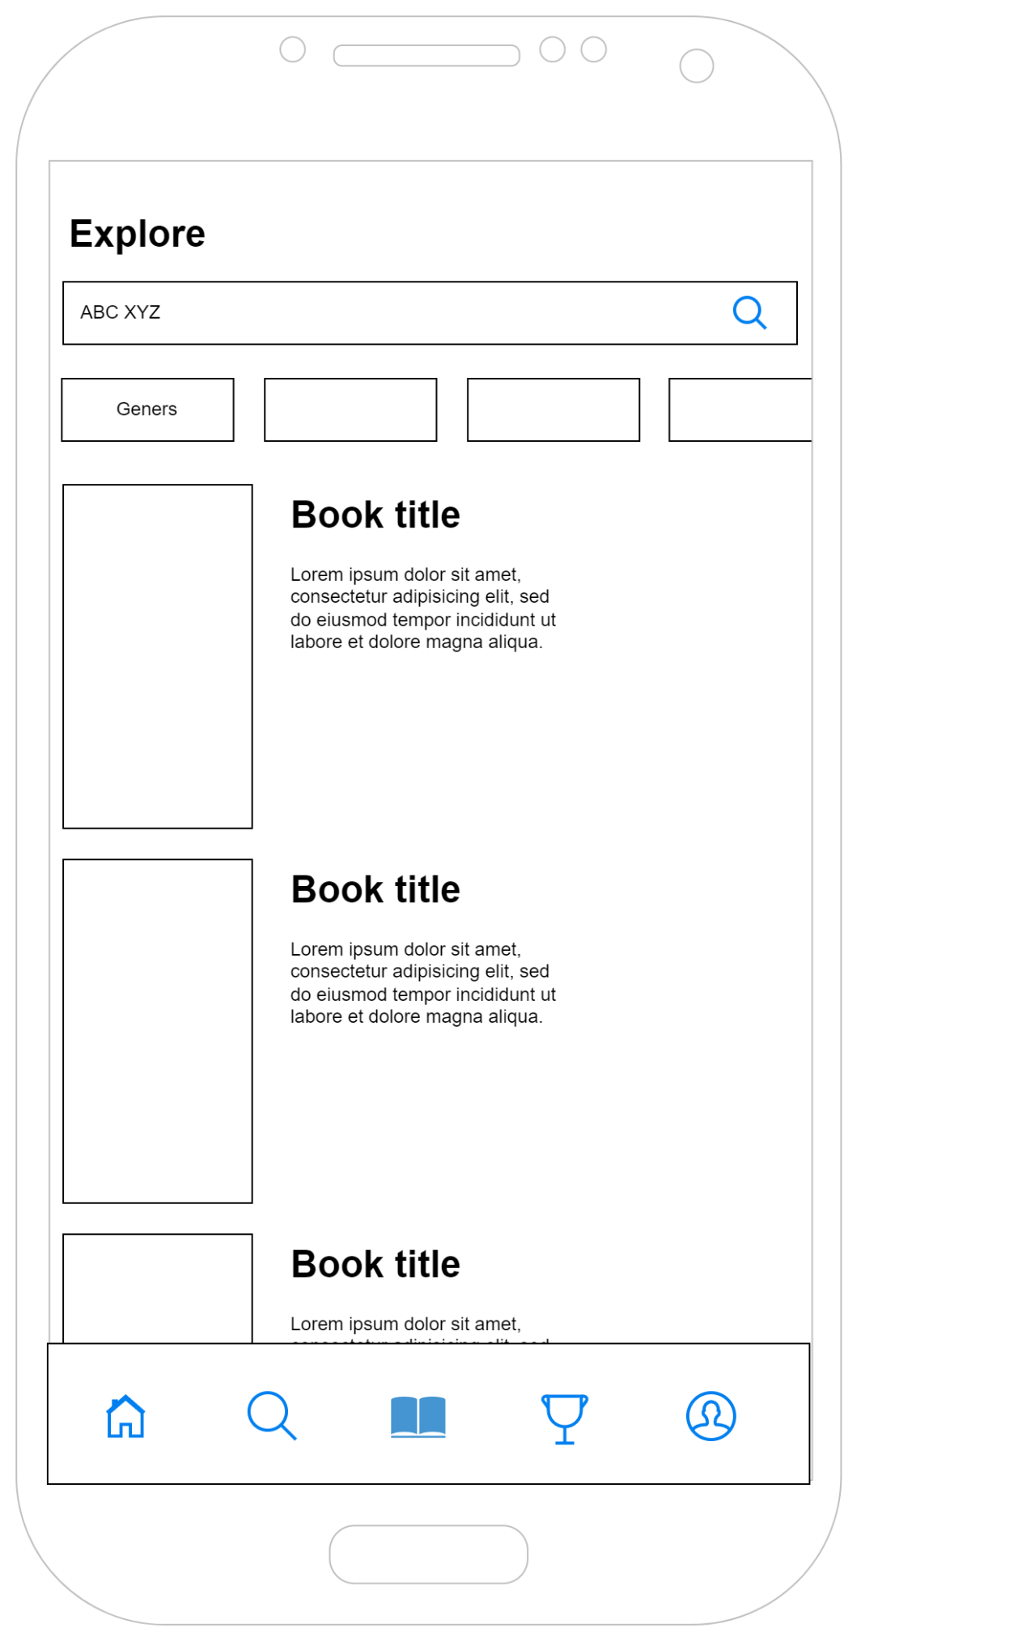
Ảnh 4.3. Phác thảo hiển thị danh sách sách theo từ khóa

Màn hình chi tiết sách
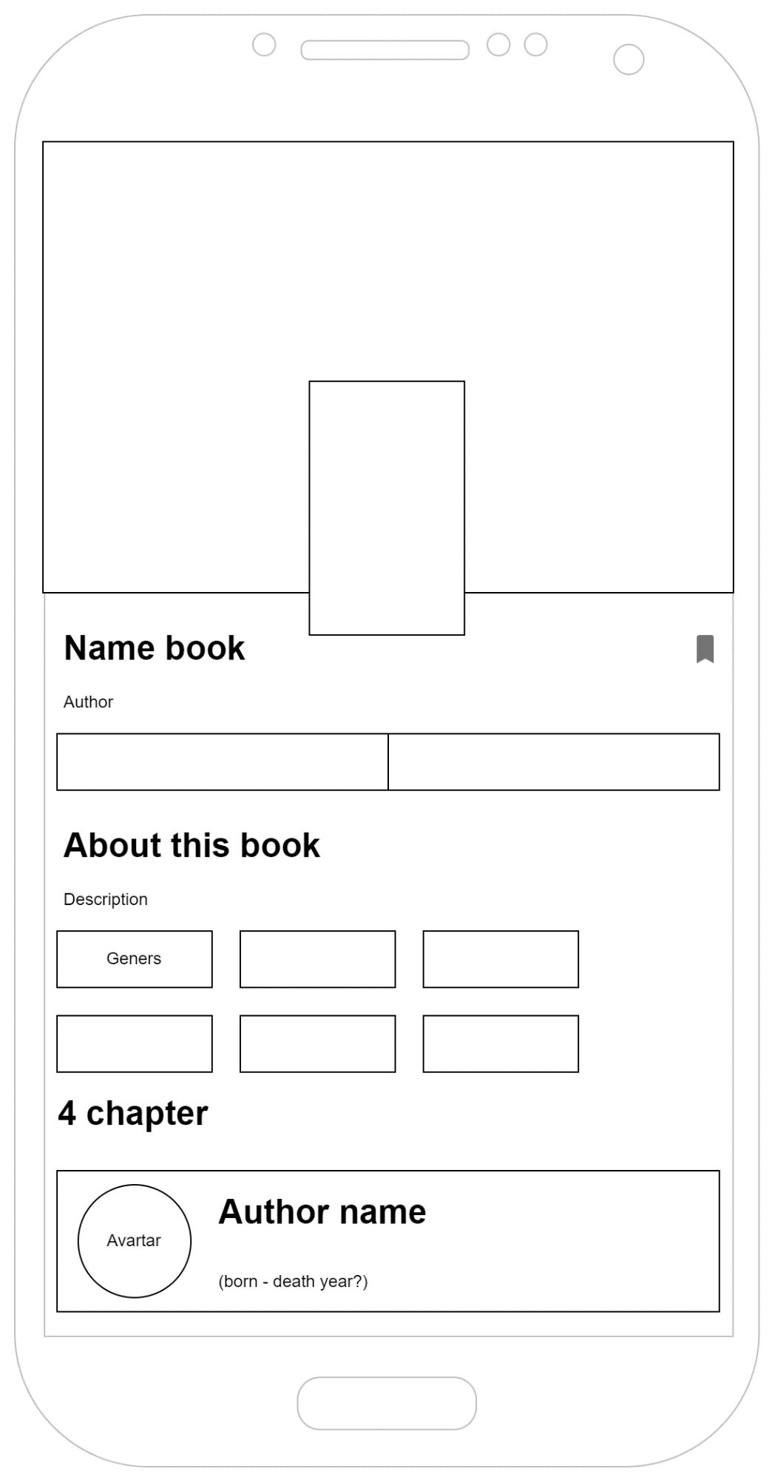
Ảnh 4.4. Phác thảo Màn hình chi tiết thông tin sách

Màn hình quản lý sách
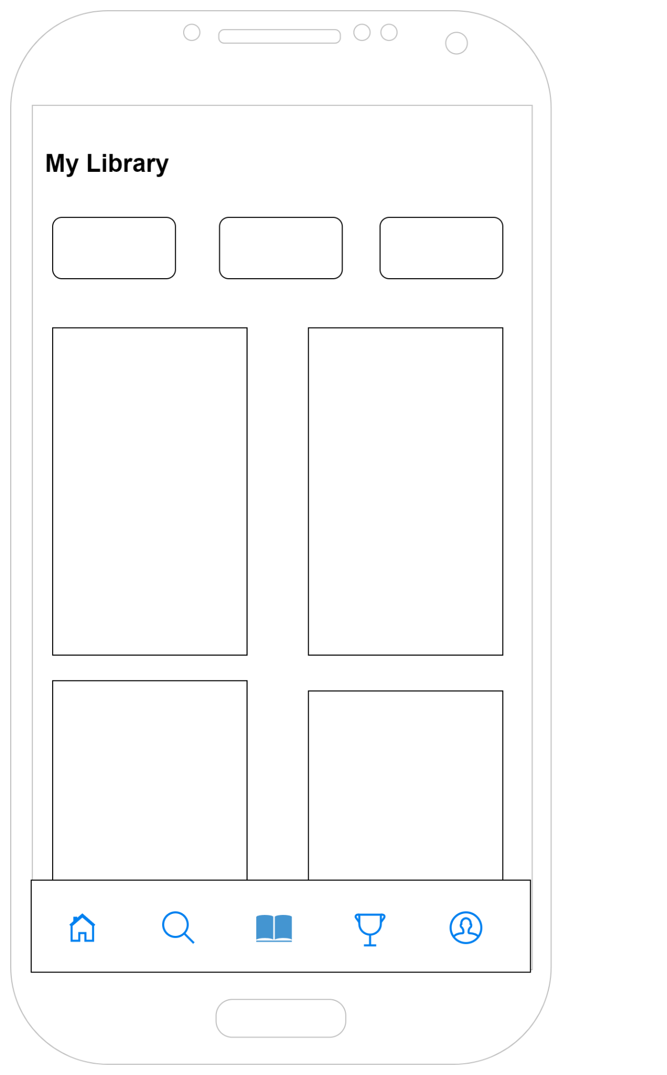
Ảnh 4.5. Phác thảo Màn hình quản lý sách cá nhân

Màn hình thử thách
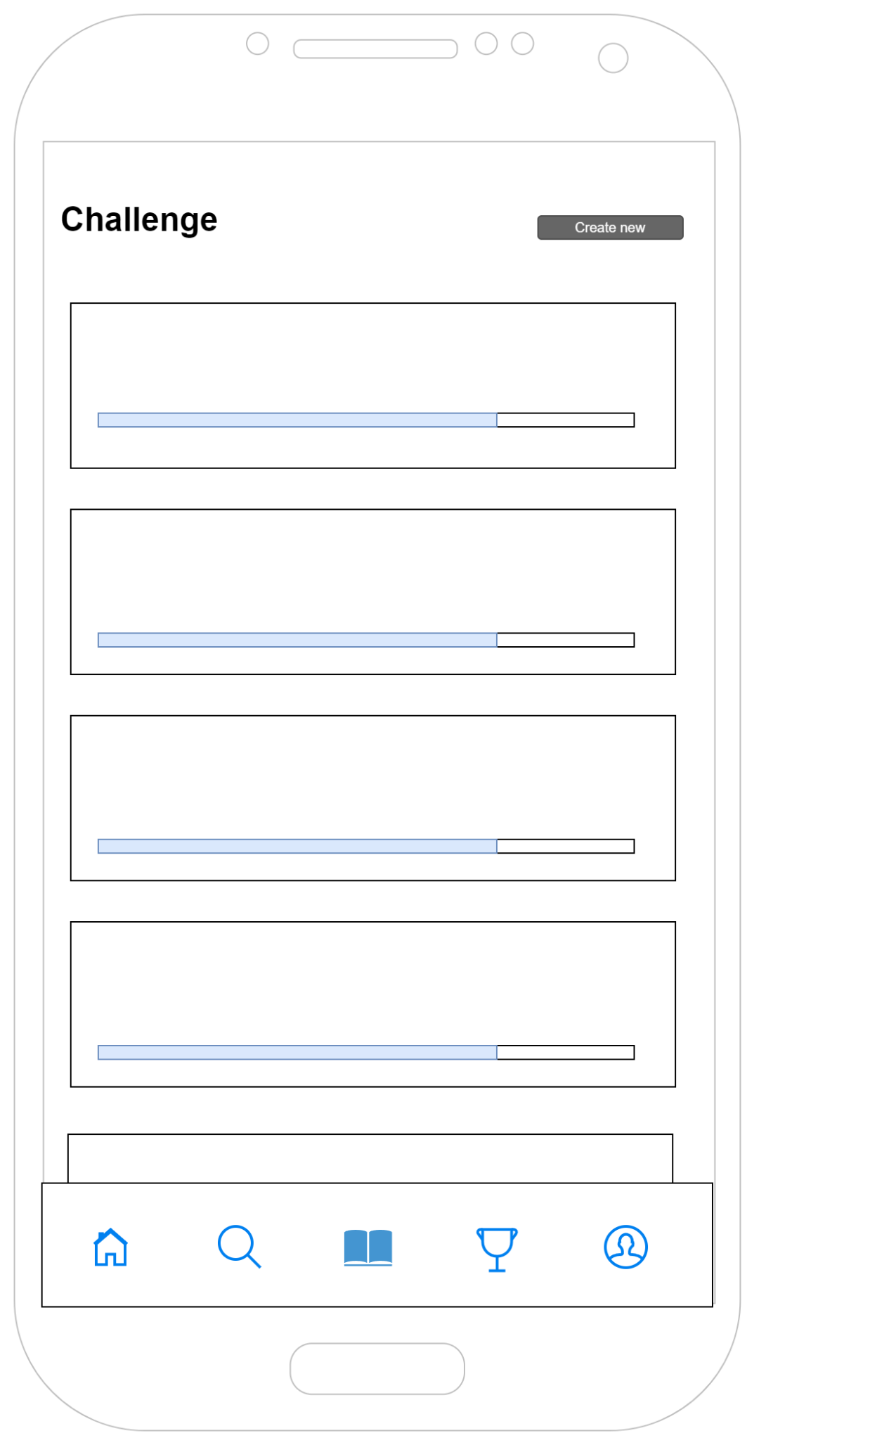
Ảnh 4.6. Phác thảo Màn hình hiển thị thử thách cá nhân

Màn hình quản lý tài khoản
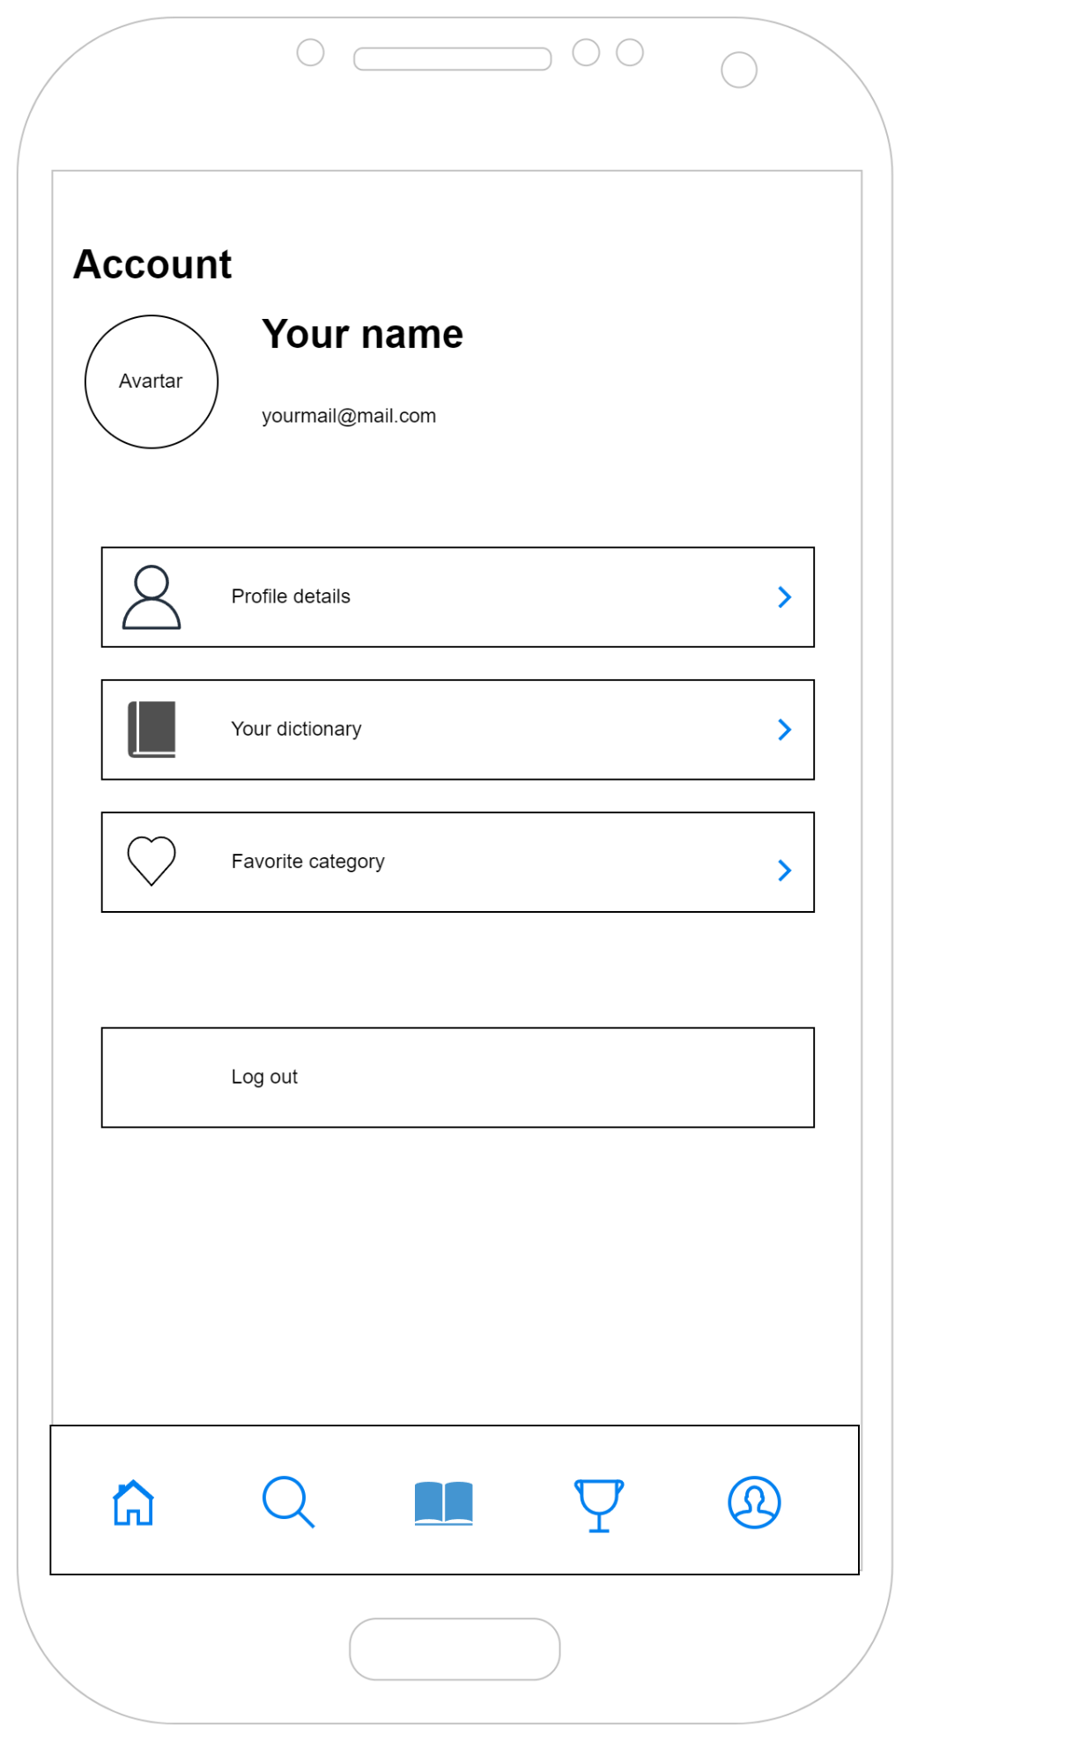
Ảnh 4.7. Phác thảo Menu trang tài khoản

Hardware interfaces
- Ứng dụng hỗ trợ chạy trên các thiết bị iOS và Android hiện đại.
- Tương thích với màn hình cảm ứng, camera, mic, loa, bộ nhớ và các phần cứng khác trên smartphone/tablet.

Software Interfaces
- Sử dụng React Native Framework để phát triển ứng dụng cho nhiều nền tảng.

Communications Interfaces
- Giao tiếp với backend thông qua giao thức HTTP/HTTPS sử dụng REST API.
- Sử dụng JSON để serialize/deserialize dữ liệu truyền tải giữa client và server.
- Ứng dụng sử dụng phần cứng mạng của thiết bị người dùng thông qua các dịch vụ liên lạc do hệ điều hành cung cấp. Khả năng kết nối mạng được sử dụng để kết nối với cơ sở dữ liệu từ xa/ hoặc dịch vụ web để xác thực thông tin người dùng cũng như lấy nội dung sách.

Yêu cầu hiệu suất

Hệ thống
- Ứng dụng sẽ chạy trên tất cả thiết bị Android 6 (Marshmallow) trở lên
- Kích thước ứng dụng sau khi cài đặt khoảng dưới 50mb
- Ứng dụng sẽ phản hồi theo kích thước màn hình hoặc cửa sổ mà ứng dụng đang chạy

Thời gian đáp ứng
- Ứng dụng có thời gian phản hồi ít hơn 1 giây cho hầu hết các tác vụ như đăng nhập, tìm kiếm, mở sách.
- Thời gian tải trang không quá 3 giây đối với kết nối 3G trở lên.

Chịu tải
- Ứng dụng đồng thời chịu được khoảng 5000 người online một lúc.

Khả năng mở rộng
- Ứng dụng có khả năng mở rộng quy mô theo lượng người dùng tăng lên

Các yêu cầu phi chức năng khác

Bảo mật và an toàn
- Mật khẩu tài khoản của người dùng phải được mã hóa trước khi thực hiện lưu trữ an toàn.
- Có cơ chế phục hồi dữ liệu khi hệ thống gặp sự cố.
- Kiểm tra các lỗ hổng bảo mật định kỳ hàng tháng.

Chất lượng phần mềm
- Ứng dụng dễ sử dụng, thân thiện với người dùng mới.
- Code phải được comment chi tiết để dễ mở rộng và bảo trì.
- Thiết kế module để tăng tính tái sử dụng và dễ kiểm thử.

Quy tắc nghiệp vụ
- Người dùng phải đăng ký tài khoản trước khi sử dụng dịch vụ.
- Tất cả sách trên Project Gutenberg đều là sách ngoài bản quyền, người dùng có thể tải xuống và in ấn.

Kịch bản sử dụng

Kịch bản 1: Đăng ký và đăng nhập tài khoản
- Người dùng truy cập ứng dụng lần đầu, chọn đăng ký tài khoản
- Nhập thông tin email và mật khẩu
- Nhấn nút đăng ký, ứng dụng kiểm tra và tạo tài khoản mới
- Sau khi đăng ký thành công, trở lại màn hình đăng nhập
- Người dùng nhập email và mật khẩu đã đăng ký
- Nhấn đăng nhập, người dùng được yêu cầu chọn thể loại sách yêu thích sau đó quay lại màn hình chính của ứng dụng

Kịch bản 2: Tìm kiếm và đọc sách
- Người dùng trên màn hình chính chuyển sang tab Explore
- Nhập từ khóa tìm kiếm sách
- Chọn thể loại sách muốn tìm (nếu có)
- Nhấn Tìm kiếm, ứng dụng hiển thị kết quả
- Người dùng chọn xem chi tiết một cuốn sách
- Trang chi tiết sách hiển thị các thông tin về sách
- Nhấn nút Đọc ngay để mở sách
- Giao diện đọc sách hiển thị nội dung sách
- Người vuốt màn hình để chuyển trang khi đọc sách

Kịch bản 3: Lưu sách và xem lại
- Từ kết quả tìm kiếm sách, người dùng vào cuốn sách muốn lưi
- Màn hình hiển thị trang chi tiết thông tin sách
- Người dùng bấm vào biểu tượng bookmark gần tên cuốn sách để lưu lại
- Cuốn sách được thêm vào danh sách Đã lưu trong thư viện cá nhân
- Người dùng vào mục Thư viện cá nhân trên thanh điều hướng
- Chọn nhóm Đã lưu để xem các sách đã lưu trước đó
- Chọn cuốn sách đã lưu để vào trang thông tin của cuốn sách
- Nhấn nút Đọc ngay để vào trang đọc

Kịch bản 4: Đặt lại mật khẩu
- Trên màn hình đăng nhập, người dùng nhấn Quên mật khẩu
- Nhập email đã đăng ký tài khoản
- Nhấn Gửi email đặt lại mật khẩu, sau đó chuyển qua màn hình yêu cầu người dùng nhập mã OTP gửi về mail
- Mở email, lấy mã OTP và điền vào biểu mẫu
- Nhấn Xác nhận, chuyển sang màn đặt mật khẩu mới
- Sau khi đặt xong quay lại màn hình đăng nhập, người dùng đăng nhập với mật khẩu mới

Kịch bản 5: Tra từ và lưu vào từ điển cá nhân
- Trong màn hình đọc sách, chọn từ cần tra bằng cách giữ.
- Hiển thị popup nghĩa của từ
- Bấm Xem chi tiết để xem thêm về ngữ nghĩa.
- Bấm vào biểu tượng bookmark ở góc để lưu lại từ vào từ điển
- Từ được lưu vào từ điển của người dùng
- Người dùng truy cập tab Thông tin cá nhân, chọn Từ điển cá nhân để xem lại những từ đã tra

Use Case Model & Diagram
Hệ thống có tác nhân là Người dùng.
Hệ thống chia thành các chức năng chính sau đây:
- Đăng nhập: Xác thực người dùng khi tương tác với hệ thống nhằm cung cấp quyền cũng như phạm vi truy cập hệ thống;
- Đăng ký: Để có tài khoản truy cập hệ thống;
- Đọc sách: Hỗ trợ file ebook phổ biến như epub;
- Quản lý sách: Lưu lại tiến trình, phân loại theo danh sách: Đã lưu, đang đọc hay đã đọc xong;
- Thiết lập thử thách: Cho phép tạo thử thách, mục tiêu về số lượng sách đọc theo khoảng thời gian được cài đặt bởi người dùng;
- Điều hướng khi đọc sách: Hỗ trợ mục lục, dấu trang, lịch sử lần cuối đang đọc, tra cứu từ điển;
- Tùy chỉnh trang đọc: Cho phép thay đổi font, phông chữ, màu nền.
- Tìm kiếm sách: Tìm sách theo tên, thể loại sách
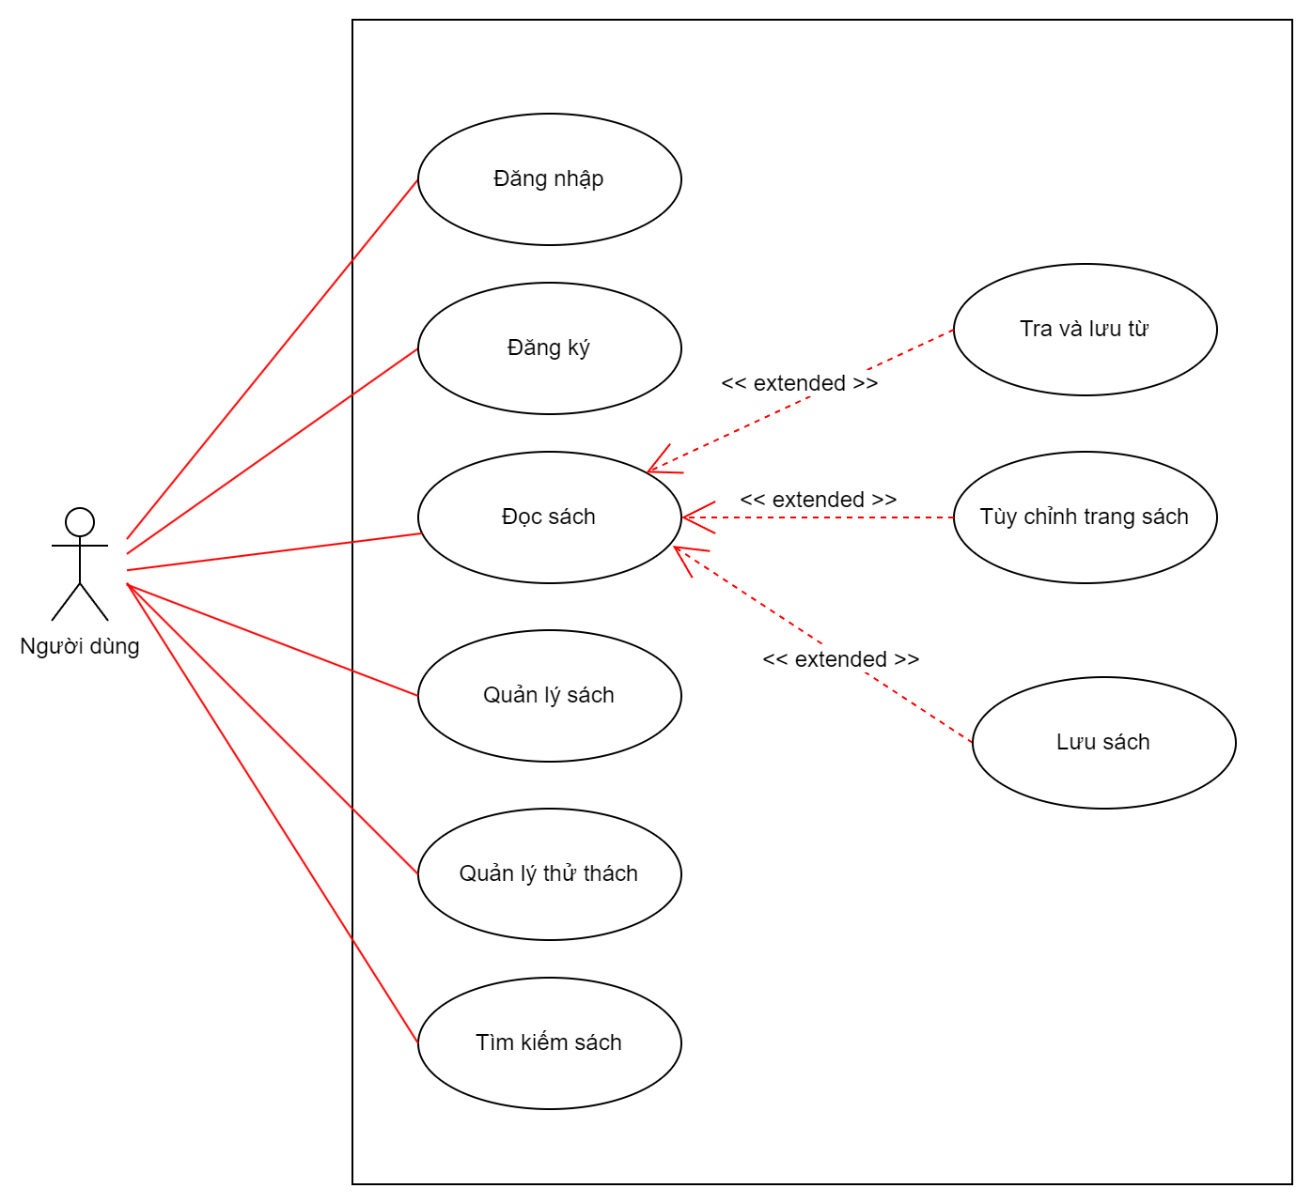
Hình 4.2.6.1. Biểu đồ Use Case người dùng

Đặc tả chức năng

Đăng ký tài khoản

Đặc tả usecase
Tên | Đăng ký tài khoản
Mục đích | Cho phép người dùng tạo tài khoản truy cập hệ thống thông qua email và mật khẩu
Điều kiện trước | Người dùng truy cập ứng dụng
Mục tiêu | Người dùng tạo được tài khoản cá nhân
Luồng chính | - Người dùng truy cập màn đăng ký tài khoản  - Hệ thống hiển thị màn đăng ký tài khoản  - Người dùng nhập thông tin đăng ký vào biểu mẫu  3.1. Nếu một trong các trường bắt buộc bị trống, hoặc không hợp lệ thì chuyển tới nhánh 3.1  - Người dùng nhấn nút "Đăng ký”  - Hệ thống kiểm tra tính hợp lệ của thông tin đăng ký  - Nếu thông tin đăng ký hợp lệ, hệ thống tạo tài khoản mới và chuyển về màn Đăng nhập
Luồng phụ | Không
Luồng nhánh | Nhánh 3.1: Hệ thống thông báo các trường bắt buộc chưa điền hoặc không hợp lệ:  - Yêu cầu người dùng điền vào các trường
Bảng 9.1.1.1. Đặc tả usecase Đăng ký tài khoản
Tên trường | Mô tả | Yêu cầu bắt buộc | Điều kiện | Ví dụ
Họ tên | Tên hiển thị | Có |  | abc@gmail.com
Email | Email | Có | Định dạng mail:  xxx@xxx.xxx
Mật khẩu | Mật khẩu | Có | Ít nhất 8 ký tự | 123456
Bảng 9.1.1.2. Các trường trong biểu mẫu Đăng ký tài khoản

Biểu đồ hoạt động
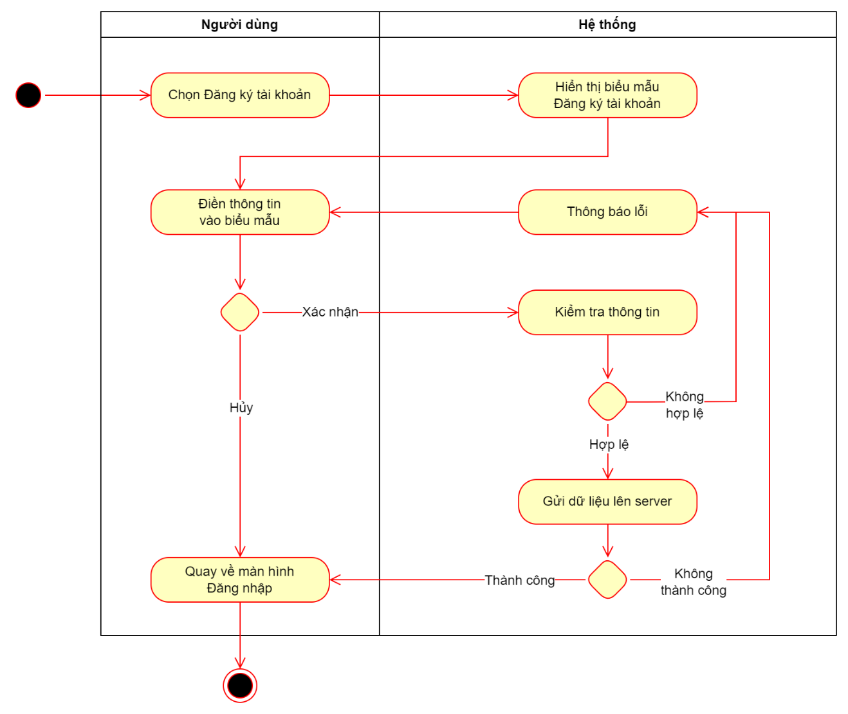
Hình 9.1.2.1. Biểu đồ hoạt động Đăng ký tài khoản

Biểu đồ tuần tự
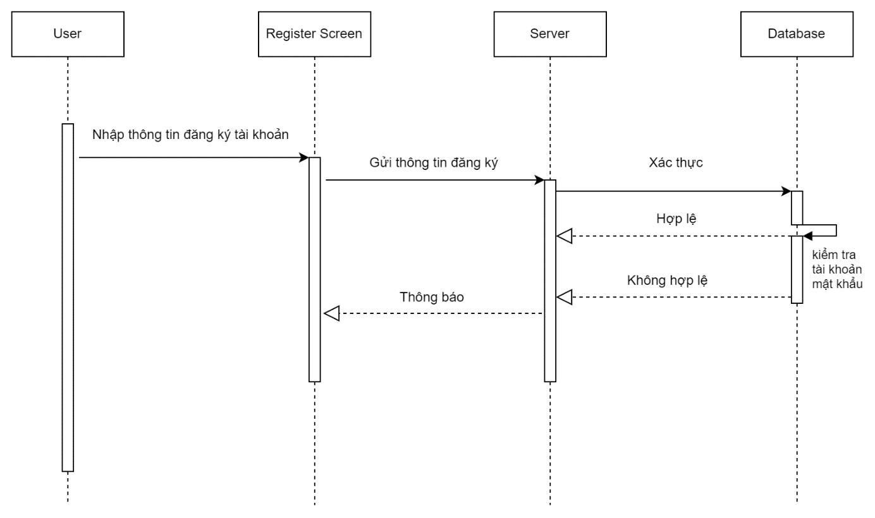
Hình 9.1.3.1. Biểu đồ tuần tự đăng ký tài khoản

Giao diện
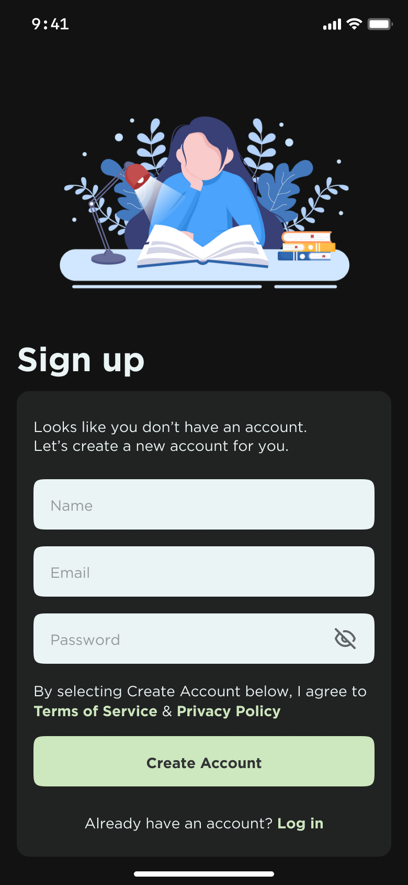
Hình 9.1.4.1. Giao diện màn hình Đăng ký

Đăng nhập

Đặc tả usecase
Tên | Đăng nhập
Mục đích | Cho phép người dùng có thể sử dụng ứng dụng sau khi đăng nhập thành công.
Điều kiện trước | Người đã đăng ký tài khoản thành công
Mục tiêu | Người dùng được cấp quyền truy cập hệ thống
Luồng chính | - Người dùng truy cập ứng dụng  - Ứng dụng hiển thị màn hình Đăng nhập  - Người dùng nhập thông tin biểu mẫu và bấm Đăng nhập  3.1. Nếu một trong các trường bắt buộc bị trống, hoặc không hợp lệ thì chuyển tới nhánh 3.1  - Hệ thống kiểm tra tính hợp lệ của thông tin đăng nhập  4.1. Nếu tài khoản không khớp so với thông tin trong hệ thống, chuyển tới Nhánh 4.1.  - Người dùng đăng nhập ứng dụng thành công, chuyển hướng tới màn hình chính của ứng dụng
Luồng phụ | Không
Luồng nhánh | Nhánh 3.1: Ứng dụng thông báo các trường bắt buộc chưa điền hoặc không hợp lệ:  - Yêu cầu người dùng điền vào các trường  Nhánh 4.1: Ứng dụng thông báo “Tài khoản hoặc mật khẩu không đúng”  - Yêu cầu người dùng nhập lại các trường.
Bảng 9.2.1.1. Đặc tả use case Đăng nhập

Tên trường | Mô tả | Yêu cầu bắt buộc | Điều kiện | Ví dụ
Email | Email | Có | Định dạng mail:  xxx@xxx.xxx
Mật khẩu | Mật khẩu | Có | Ít nhất 8 ký tự | 123456
Bảng 9.2.1.2. Các trường trong biểu mẫu Đăng nhập

Biểu đồ hoạt động
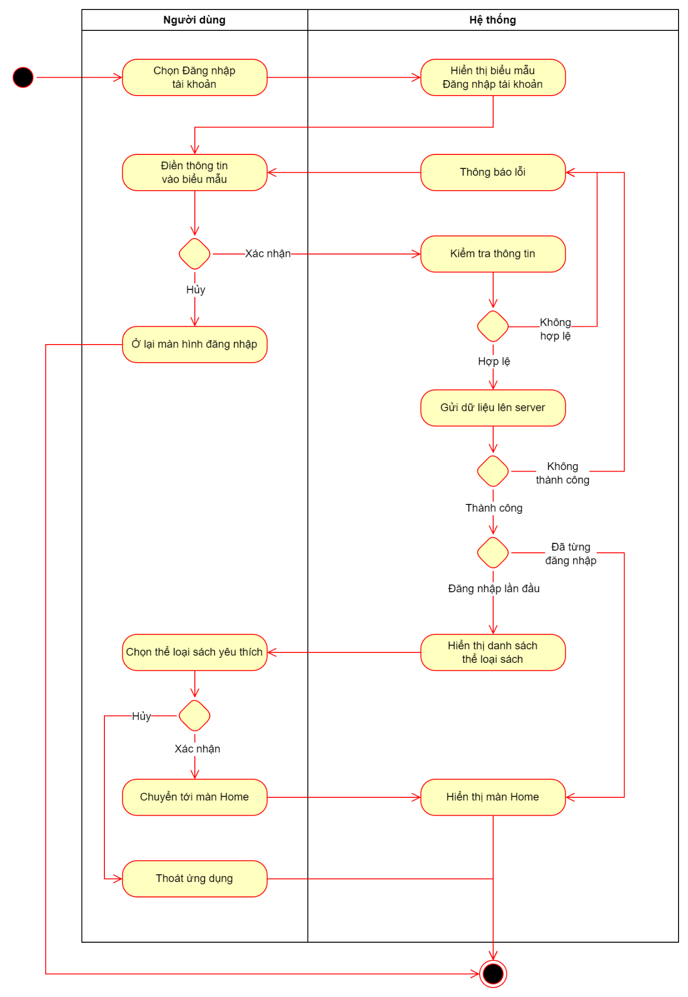
Hình 9.2.2.1. Biểu đồ hoạt động Đăng nhập

Biểu đồ tuần tự
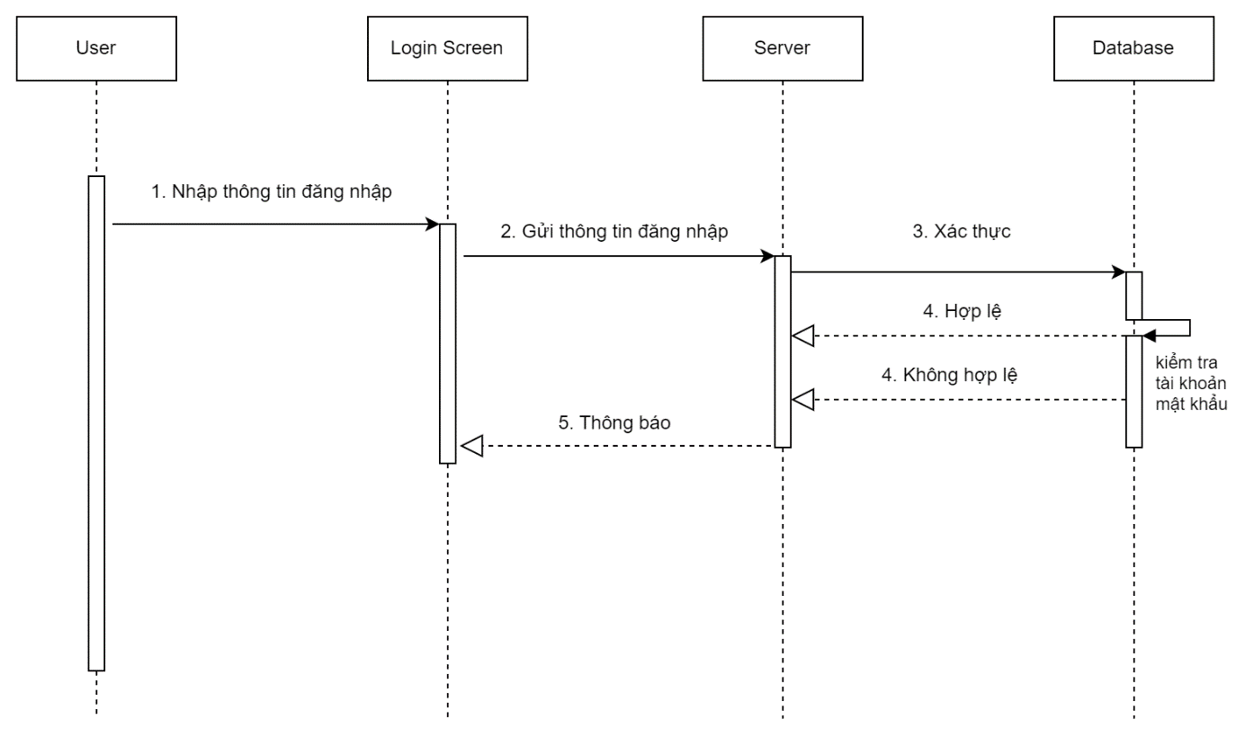
Hình 9.2.3.1. Biểu đồ tuần tự Đăng nhập

Giao diện
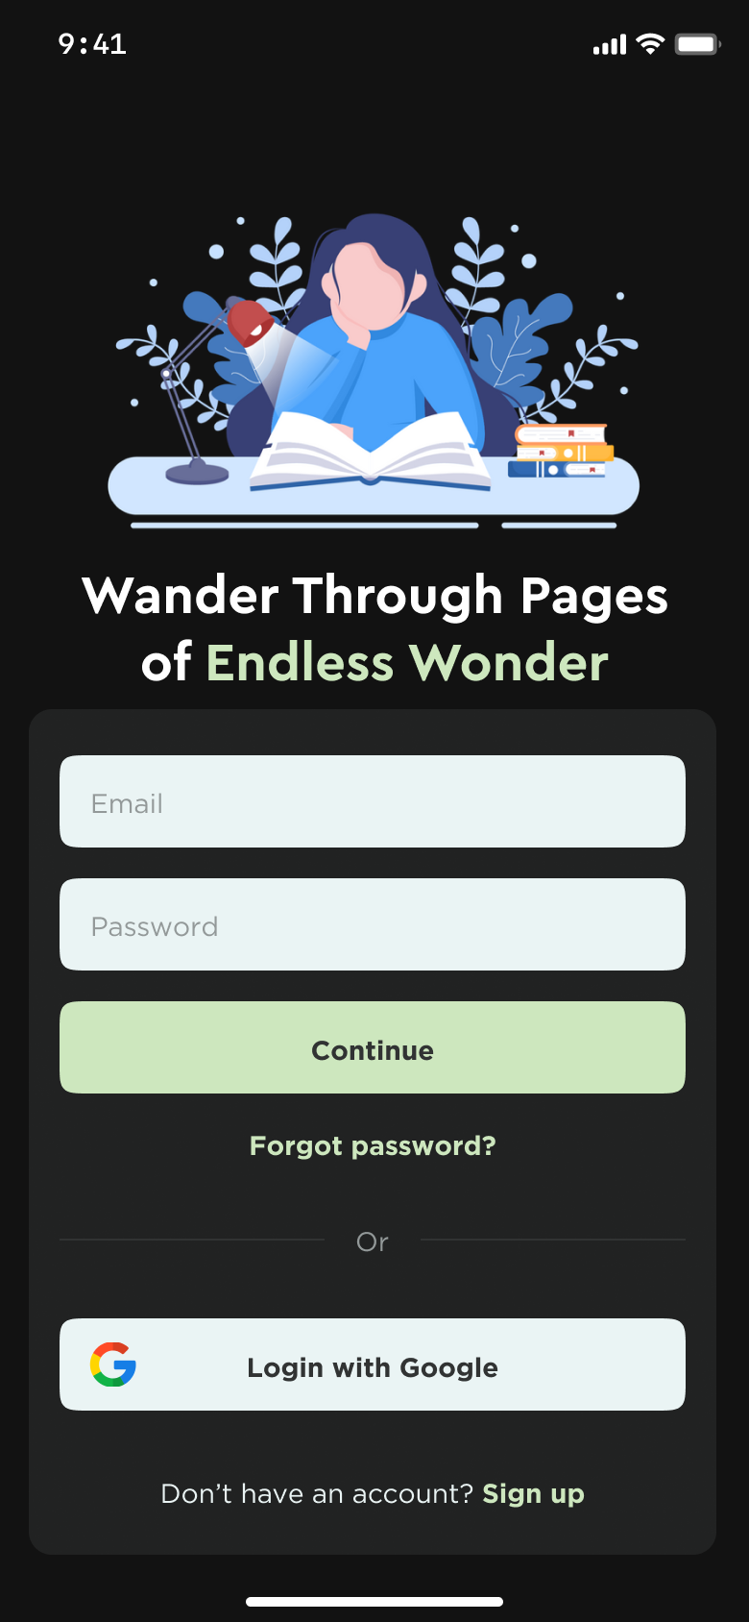
Hình 9.2.4.1. Giao diện Màn hình Đăng nhập

Quên mật khẩu

Đặc tả usecase
Tên | Quên mật khẩu
Mục đích | Cho phép người dùng thay đổi mật khẩu khi quên
Điều kiện trước | Người dùng đã đăng ký tài khoản
Mục tiêu | Người dùng đặt được mật khẩu mới và đăng nhập thành công
Luồng chính | - Người dùng chọn chức năng Quên mật khẩu trên giao diện đăng nhập  - Hệ thống hiển thị form nhập email  - Người dùng nhập email và nhấn nút Gửi mã xác minh  - Hệ thống kiểm tra email có tồn tại trong hệ thống không  4.1. Nếu không tồn tại, chuyển sang nhánh 4.1  - Hệ thống gửi mã xác minh tới email đã nhập  - Hệ thống hiển thị form nhập mã xác minh  - Người dùng nhập mã xác minh  7.1. Nếu mã xác minh không chính xác hoặc đã hết hạn, chuyển nhánh 7.1  - Hệ thống hiển thị biểu mẫu đổi mật khẩu  - Người dùng nhập mật khẩu mới và xác nhận  9.1. Nếu mật khẩu không hợp lệ, chuyển tới nhánh 9.1  - Hệ thống thông báo đổi mật khẩu thành công, chuyển về màn hình đăng nhập
Luồng phụ | Không
Luồng nhánh | Nhánh 4.1: Hệ thống thông báo "Email không tồn tại"  - Yêu cầu người dùng nhập lại  Nhánh 7.1: Thông báo sai mã xác nhận hoặc mã xác nhận đã hết thời hạn sử dụng  - Yêu cầu người dùng nhập lại  Nhánh 9.1: Thông báo mật khẩu chứa ít nhất 8 ký tự  - Yêu cầu người dùng nhập lại
Bảng 9.3.1.1. Đặc tả use case Quên mật khẩu

Biểu đồ hoạt động
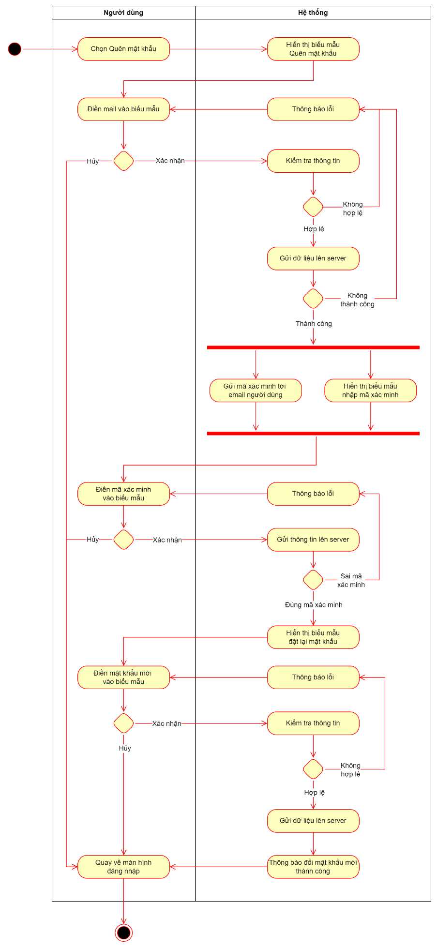
Hình 9.3.2.1. Biểu đồ hoạt động Quên mật khẩu

Biểu đồ tuần tự
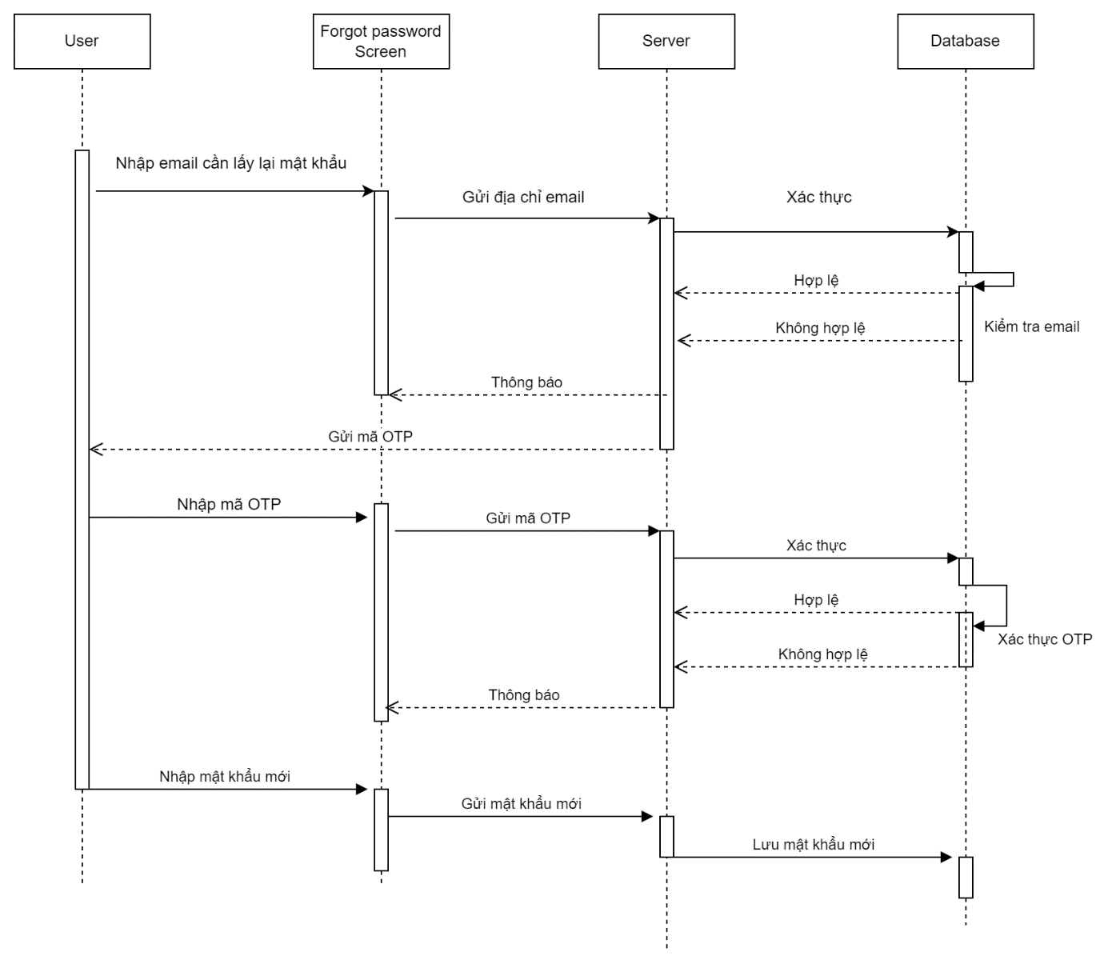
Hình 9.3.3.1. Biểu đồ tuần tự use case Quên mật khẩu

Giao diện
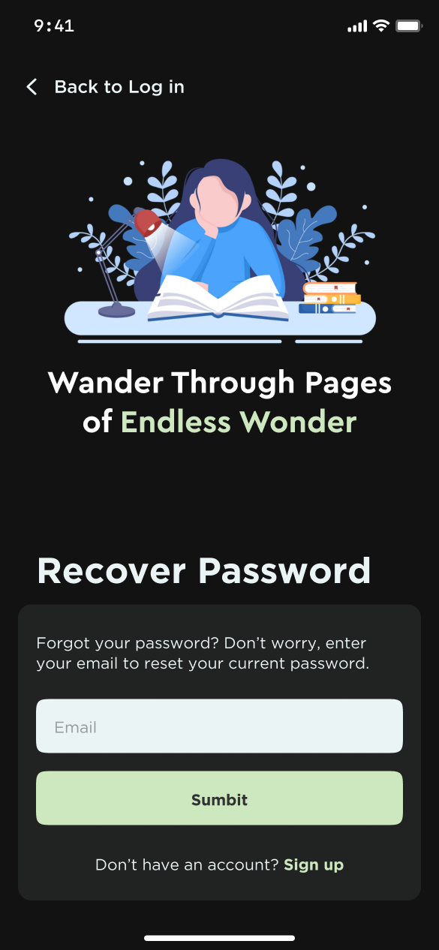
Hình 9.3.4.1. Giao diện Quên mật khẩu – Nhập email
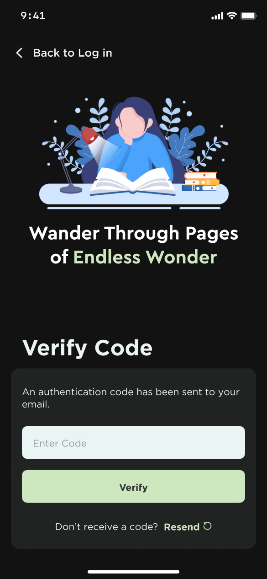
Hình 9.3.4.2. Giao diện Quên mật khẩu - Nhập mã xác minh
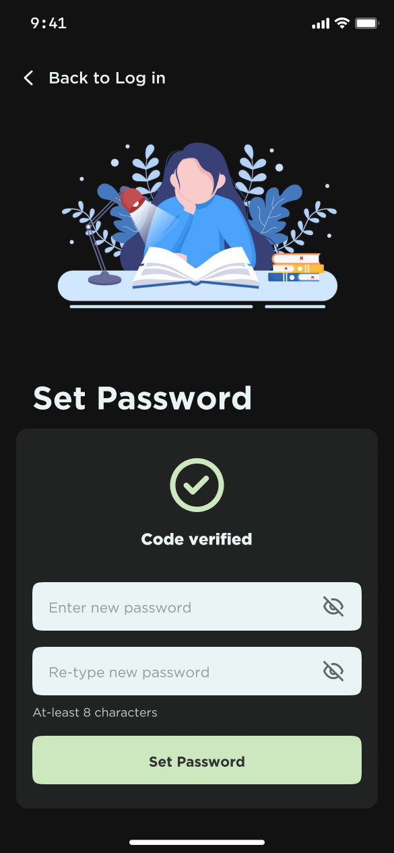
Hình 9.3.4.3. Giao diện Quên mật khẩu – Nhập mật khẩu mới

Tìm kiếm sách

Đặc tả usecase
Tên | Tìm kiếm sách
Mục đích | Tìm kiếm sách theo mong muốn của người dùng
Điều kiện trước | Người dùng đã đăng nhập thành công
Mục tiêu | Trả về danh sách sách theo từ khóa và thể loại sách đã chọn của người dùng
Luồng chính | - Người dùng truy cập màn hình tìm kiếm  - Người dùng nhập từ khóa tìm kiếm vào biểu mẫu và xác nhận  - Nếu người dùng muốn tìm kiếm theo thể loại thì chuyển tới luồng phụ 2.1.  - Hệ thống kiểm tra tính hợp lệ của keyword tìm kiếm, nếu có kí tự đặc biệt, chuyển tới luồng nhánh 3.1.  - Hệ thống hiển thị danh sách cuốn sách
Luồng phụ | Luồng phụ 2.1:  - Người dùng bấm vào 1 trong các thể loại ở dưới biểu mẫu tìm kiếm  - Hệ thống hiển thị danh sách cuốn sách theo thể loại người dùng đã chọn
Luồng nhánh | Nhánh 3.1: Thông báo không được phép có kí tự đặc biệt khi tìm kiếm  - Yêu cầu người dùng nhập lại
Bảng 9.4.1.1. Đặc tả usecase Tìm kiếm sách

Biểu đồ hoạt động
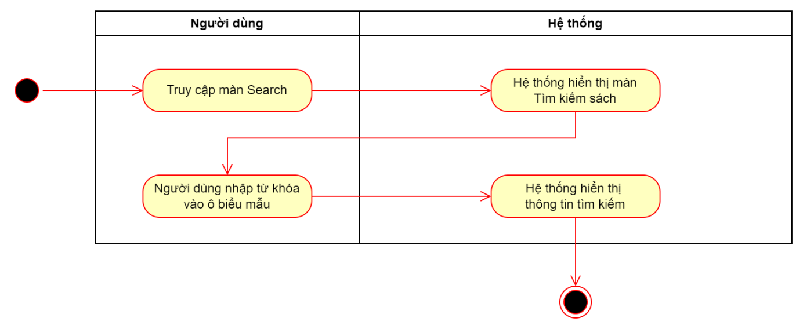
Hình 9.4.2.1. Biểu đồ hoạt động Tìm kiếm sách

Biểu đồ tuần tự
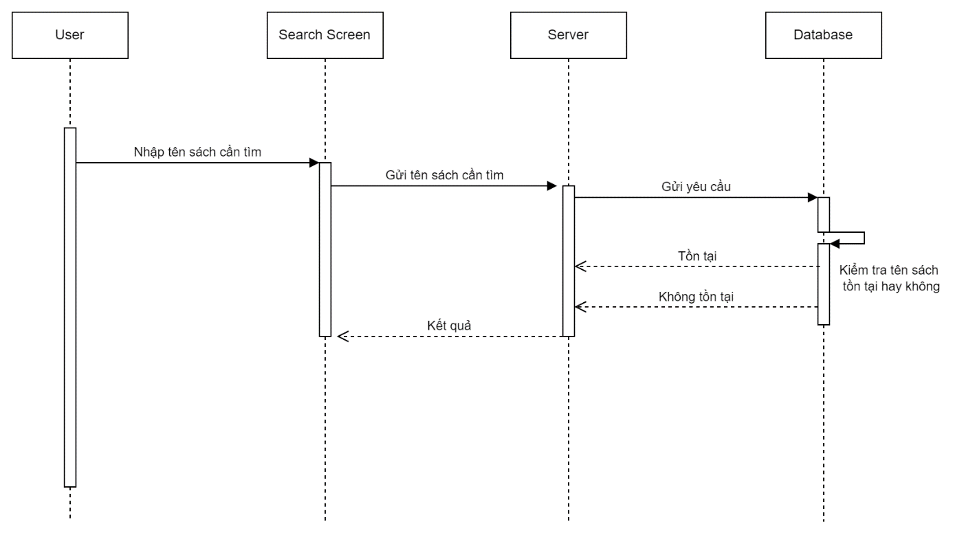
Hình 9.4.3.1. Biểu đồ tuần tự use case Tìm kiếm sách

Giao diện
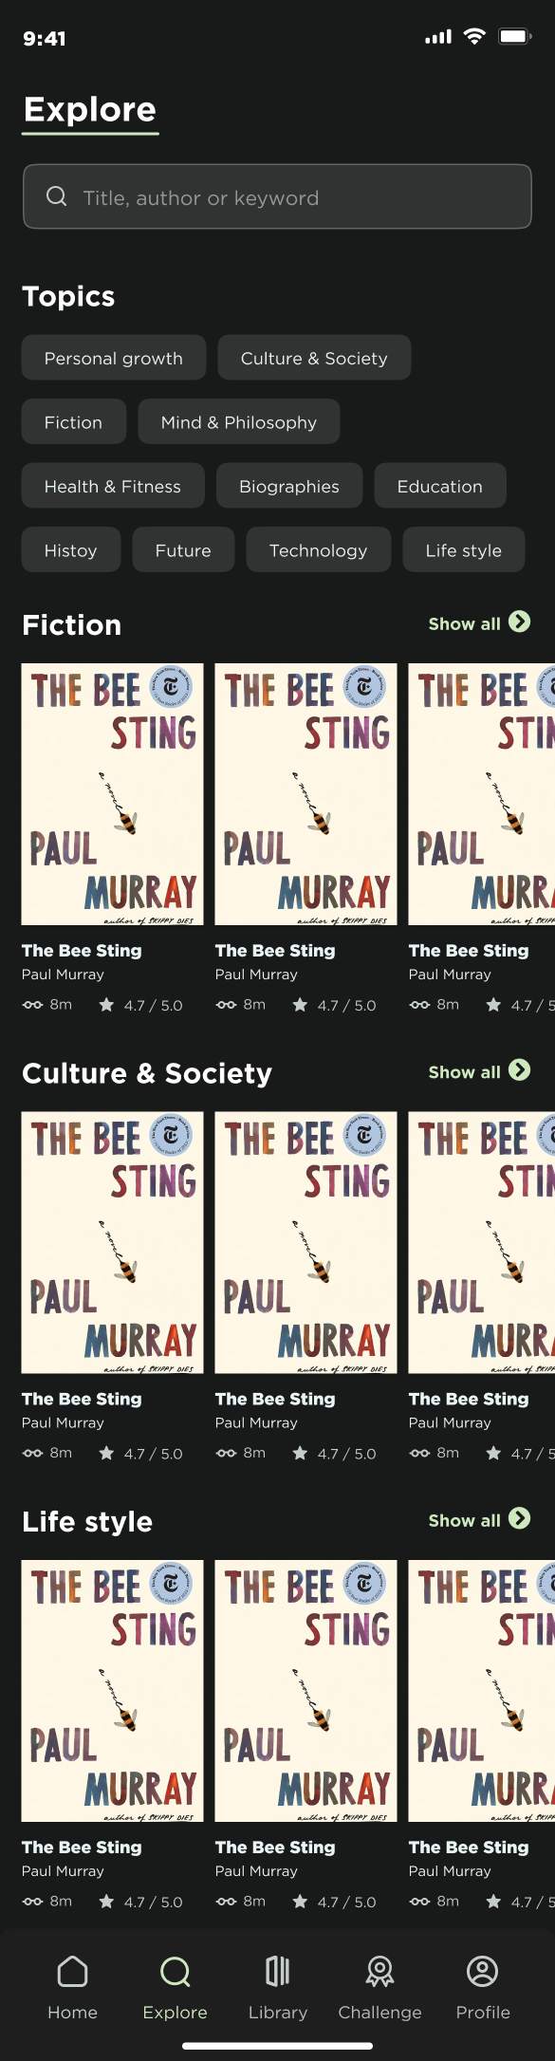
Hình 9.4.4.1. Giao diện Tìm kiếm sách
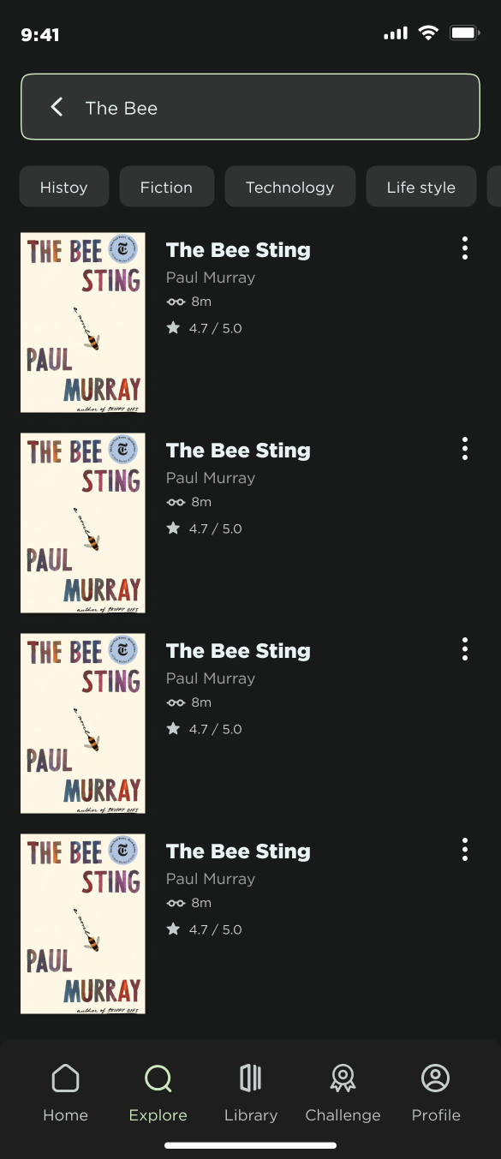
Hình 9.4.4.2. Giao diện Kết quả tìm kiếm sách theo tên
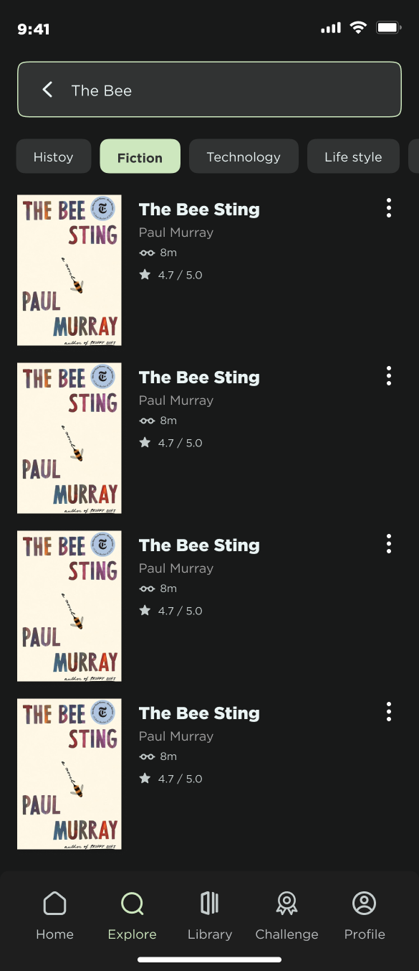
Hình 9.4.4.3. Giao diện Kết quả tìm kiếm sách theo tên và thể loại

Đọc sách

Đặc tả usecase
Tên | Đọc sách
Mục đích | Người dùng xem được sách
Điều kiện trước | Người dùng đăng nhập thành công
Mục tiêu | Hiển thị nội dung sách cho người dùng
Luồng chính | - Người dùng truy cập vào màn hình chi tiết thông tin sách và bấm vào Đọc ngay  - Hệ thống hiển thị nội dung sách
Luồng phụ | Không
Luồng nhánh | Không
Bảng 9.5.1.1. Đặc tả use case Đọc sách

Biểu đồ hoạt động
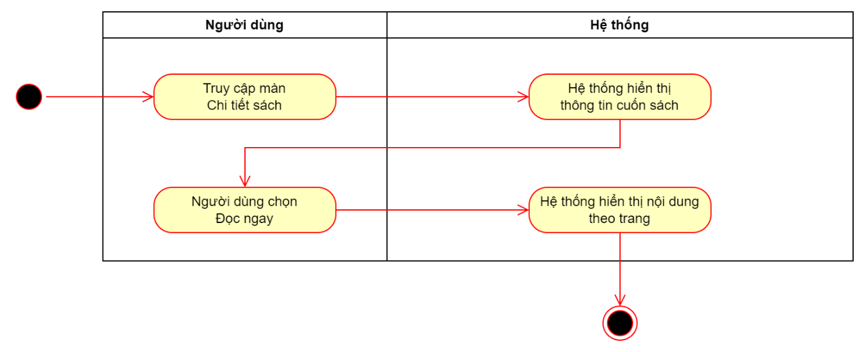
Hình 9.5.2.1. Biểu đồ hoạt động usecase Đọc sách

Biểu dồ tuần tự
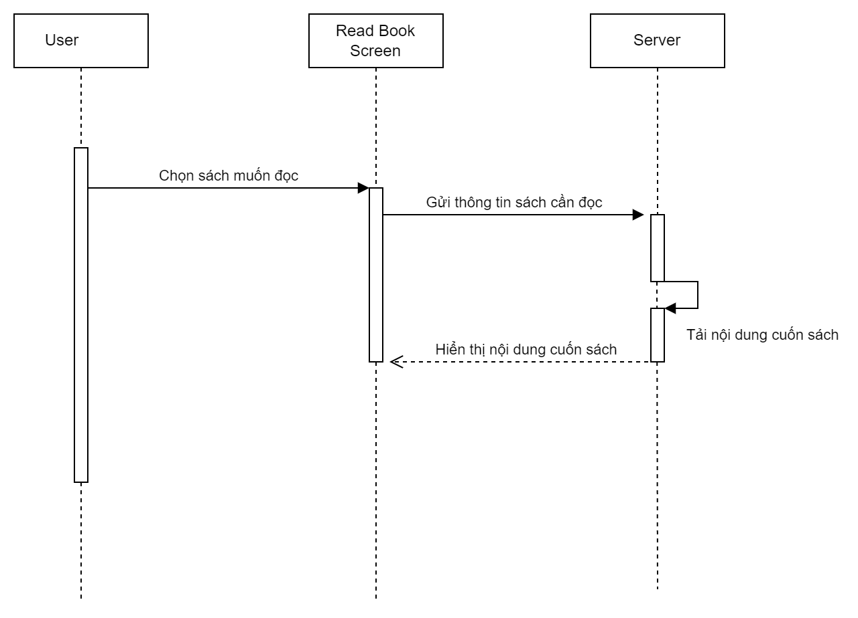
Hình 9.5.3.1. Biểu đồ tuần tự Đọc sách

Thư viện cá nhân

Danh sách sách trong thư viện

Đặc tả usecase
Tên | Danh sách sách trong thư viện
Mục đích | Hiển thị danh sách sách người dùng lưu
Điều kiện trước | Người dùng đã đăng nhập vào hệ thống
Mục tiêu | Giúp người dùng xem được sách đã lưu nhanh chóng
Luồng chính | - Người dùng truy cập màn Thư viện  - Hệ thống hiển thị danh sách sách đã lưu của người dùng  - Nếu người dùng muốn xem danh sách sách đang đọc thì chuyển tới luồng phụ 2.1  - Nếu người dùng muốn xem danh sách sách đã đọc xong thì chuyển tới luồng phụ 2.2
Luồng phụ | Luồng phụ 2.1:  - Người dùng truy cập tab, Đang đọc  - Hệ thống hiển thị danh sách sách người dùng Đang đọc  Luồng phụ 3.1:  - Người dùng truy cập tab, Đã đọc xong  - Hệ thống hiển thị danh sách sách người dùng Đã đọc xong
Luồng nhánh | Không
Bảng 9.6.1.1. Đặc tả usecase Danh sách thư viện

Biểu đồ hoạt động
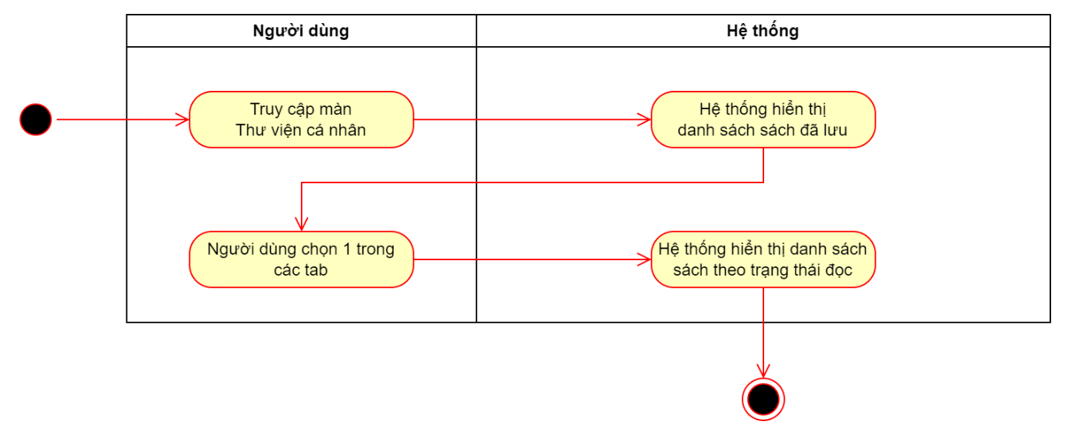
Hình 9.6.1.1. Biểu đồ hoạt động usecase Danh sách sách thư viện

Biểu đồ tuần tự
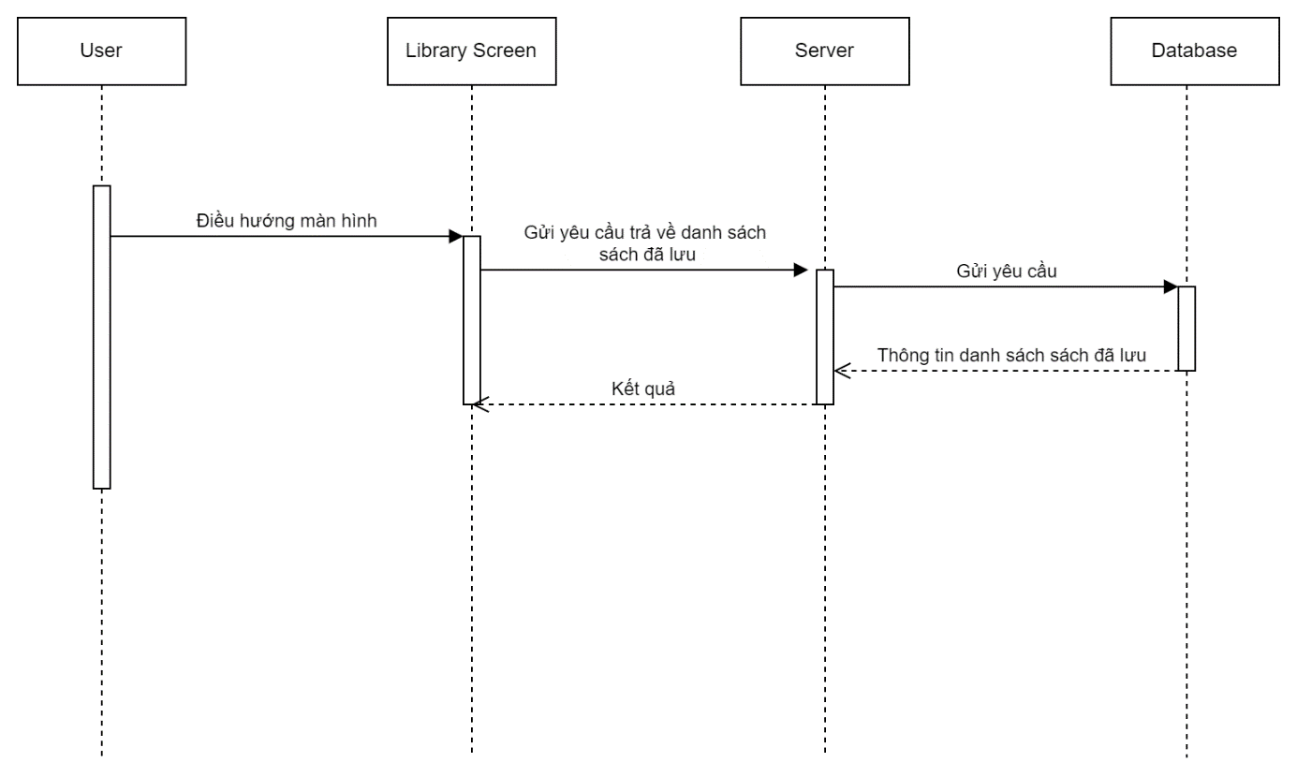
Hình 9.6.1.2. Biểu đồ Danh sách sách trong thư viện

Giao diện
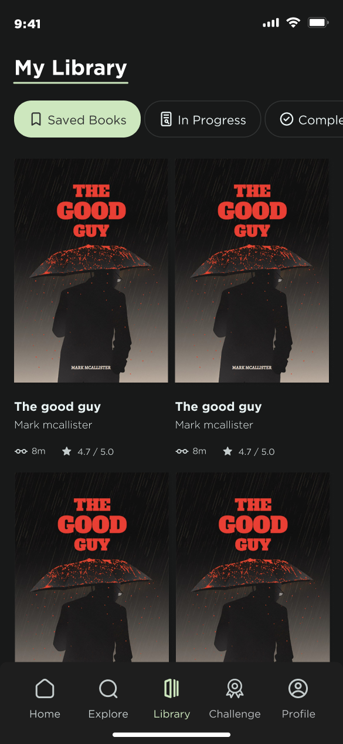
Hình 9.6.1.3. Giao diện Danh sách sách đã lưu
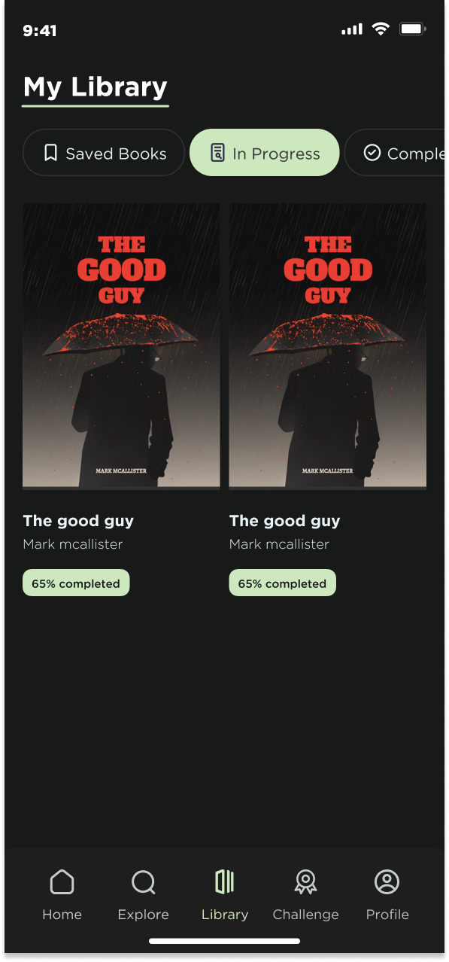
Hình 9.6.1.4. Danh sách sách đang đọc
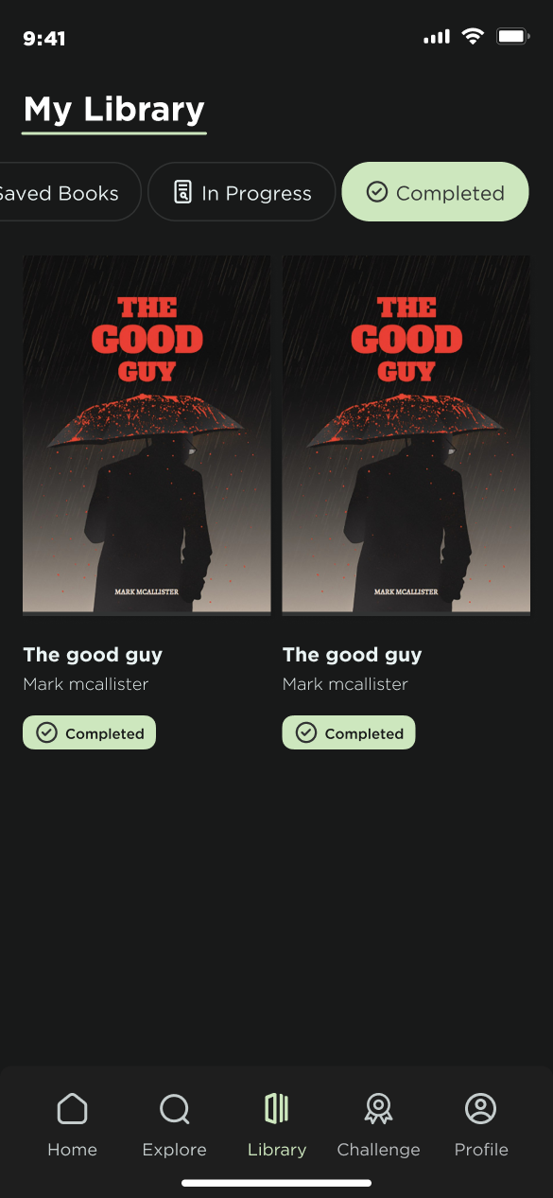
Hình 9.6.1.5. Danh sách sách đã đọc xong

Thêm sách vào thư viện

Đặc tả usecase
Tên | Thêm sách vào thư viện
Mục đích | Giúp người dùng lưu lại sách muốn đọc
Điều kiện trước | Người dùng đã đăng nhập vào hệ thống
Mục tiêu | Thêm sách vào thư viện cá nhân của người dùng
Luồng chính | - Người dùng truy cập màn hình chi tiết thông tin sách  - Người dùng nhấn vào icon bookmark  - Hệ thống thông báo sách đã được thêm thành công vào thư viện
Luồng phụ | Không
Luồng nhánh | Không
Bảng 9.6.2.1. Đặc tả usecase Thêm sách vào thư viện

Biểu đồ hoạt động
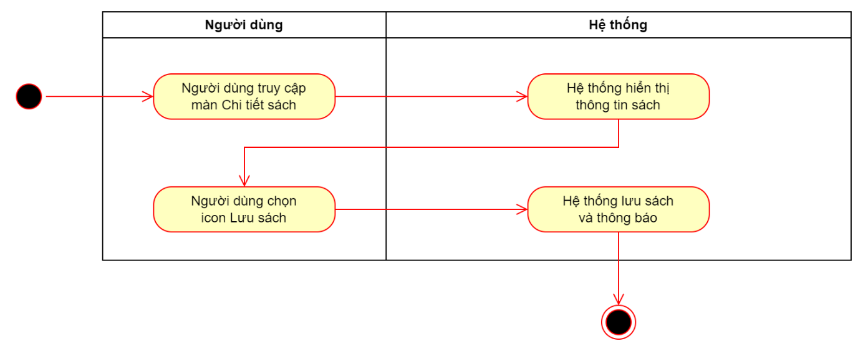
Hình 9.6.2.1. Biểu đồ hoạt động usecase Thêm sách vào thư viện

Biểu đồ tuần tự
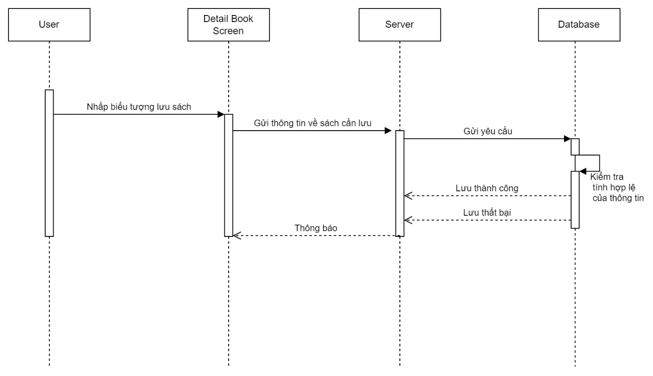
Hình 9.6.2.2. Biểu đồ tuần tự Lưu sách yêu thích

Xóa sách khỏi thư viện

Đặc tả usecase
Tên | Xóa sách khỏi thư viện
Mục đích | Xóa sách khỏi thư viện của người dung
Điều kiện trước | Người dùng đã đăng nhập vào hệ thống
Mục tiêu | Xóa sách khỏi thư viện cá nhân
Luồng chính | - Người dùng truy cập màn hình chi tiết sách  - Người dùng nhấn vào icon bookmark để xóa  - Hệ thống bỏ lưu sách cho người dùng hiện tại  - Hệ thống thông báo sách đã được xóa thành công
Luồng phụ | Không
Luồng nhánh | Không
Bảng 9.6.3.1. Đặc tả usecasse Xóa sách đã lưu khỏi thư viện cá nhân

Biểu đồ hoạt động
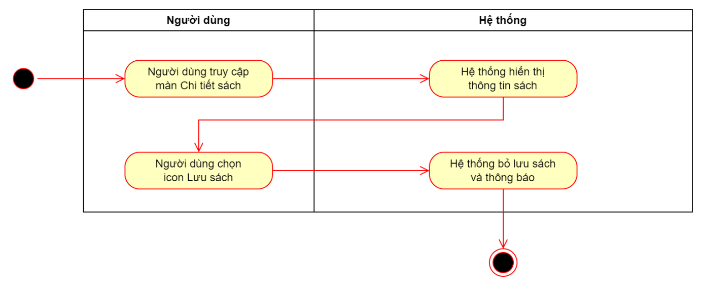
Hình 9.6.3.1. Biểu đồ hoạt động usecase Xóa sách khỏi thư viện cá nhân

Biểu đồ tuần tự
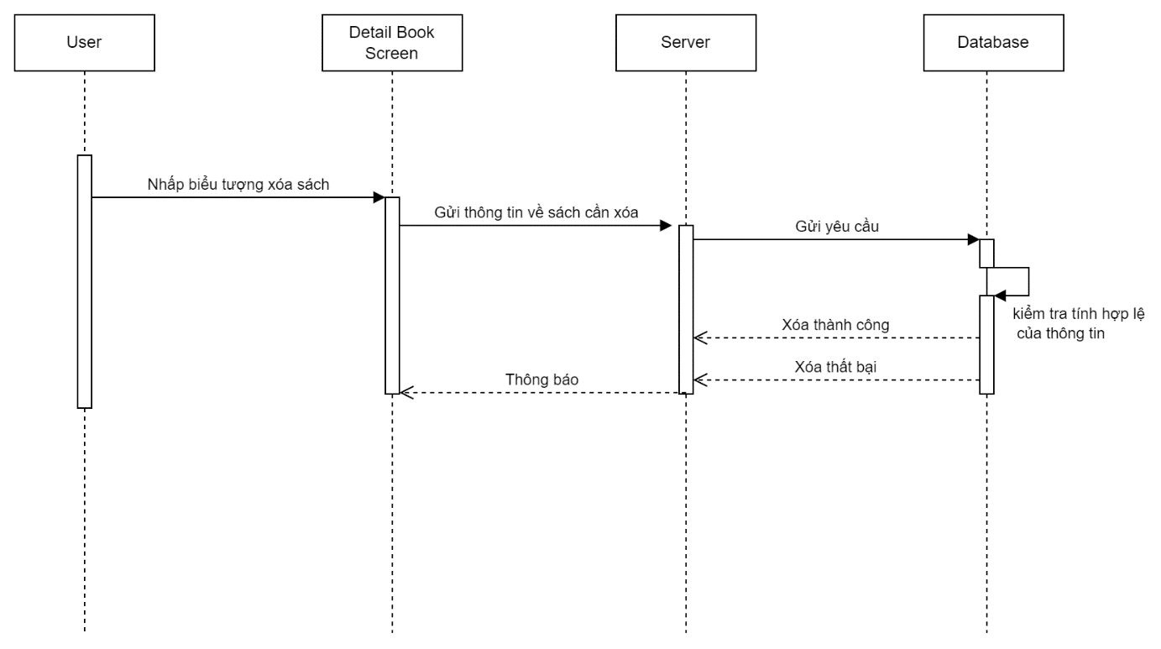
Hình 9.6.3.2. Biểu đồ xóa sách đã lưu khỏi thư viện

Quản lý thông tin tài khoản

Sửa thông tin tài khoản

Đặc tả usecase
Tên | Sửa thông tin tài khoản
Mục đích | Giúp người dùng đổi thông tin tài khoản theo ý muốn
Điều kiện trước | Người dùng đã đăng nhập vào hệ thống
Mục tiêu | Thay đổi thông tin người dùng trong cơ sở dữ liệu
Luồng chính | - Người dùng truy cập tab Profile  - Hệ thống hiển thị màn Profile  - Người dùng chọn Thay đổi thông tin tài khoản  - Hệ thống hiển thị biểu mẫu tài khoản  - Người dùng cập nhật biểu mẫu và xác nhận  5.1. Nếu người dùng nhập thiếu trường trong biểu mẫu, chuyển tới luồng nhánh 5.1  - Hệ thống kiểm tra tính hợp lệ của thông tin  6.1. Nếu có thông tin không hợp lệ, chuyển tới luồng nhánh  - Hệ thống thông báo thông tin đã được cập nhật thành công
Luồng phụ | Không
Luồng nhánh | Luồng nhánh 5.1: Hệ thống báo người dùng chưa nhập đủ trường bắt buộc, yêu cầu người dùng hoàn thiện  Luồng nhánh 6.1: Hệ thống thông báo thông tin không hợp lệ, yêu cầu người dùng nhập lại
Bảng 9.7.1.1. Đặc tả usecasse Sửa thông tin tài khoản

Biểu đồ hoạt động
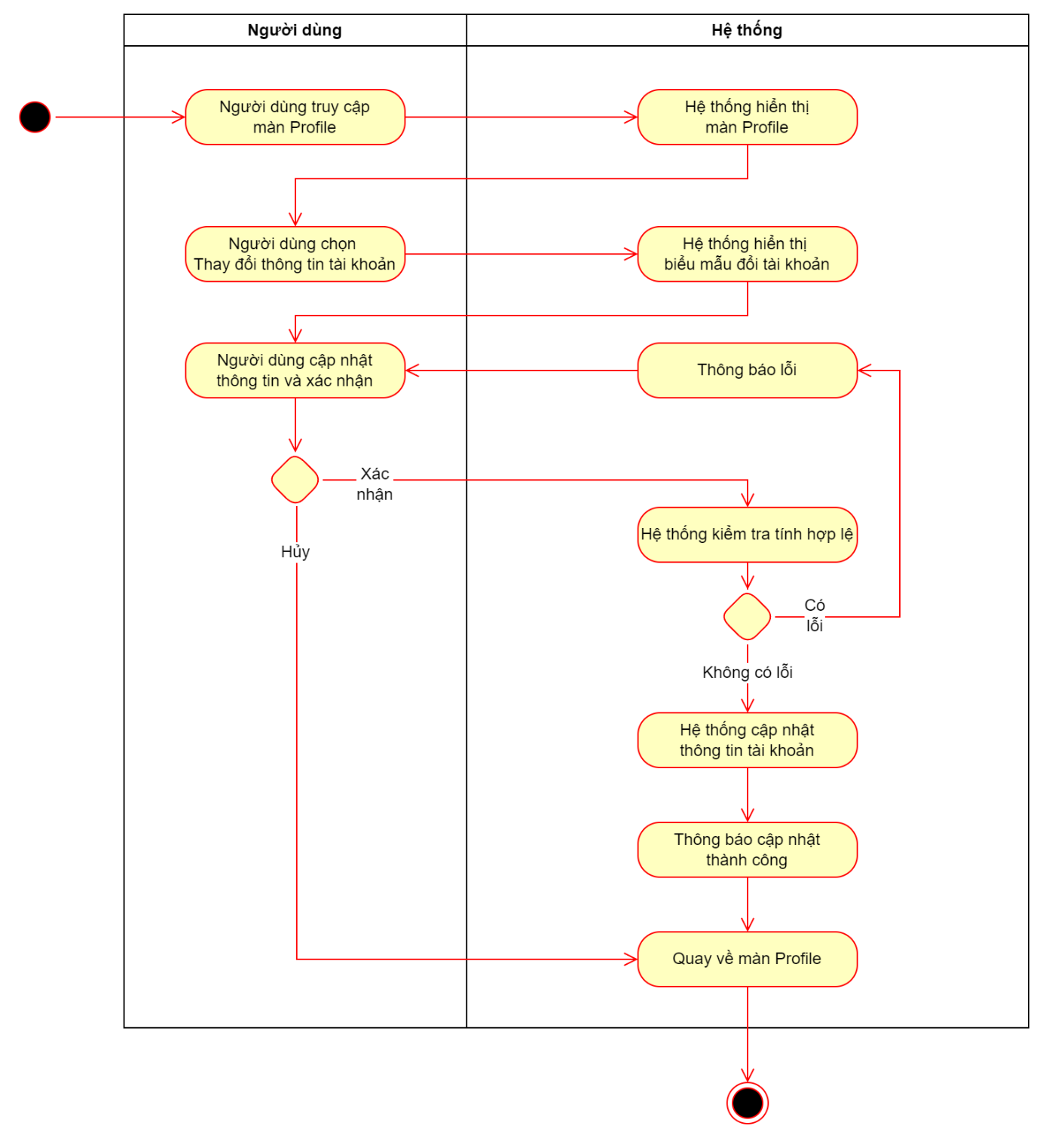
Hình 9.7.1.1. Biểu đồ hoạt động Sửa thông tin tài khoản

Biểu đồ tuần tự
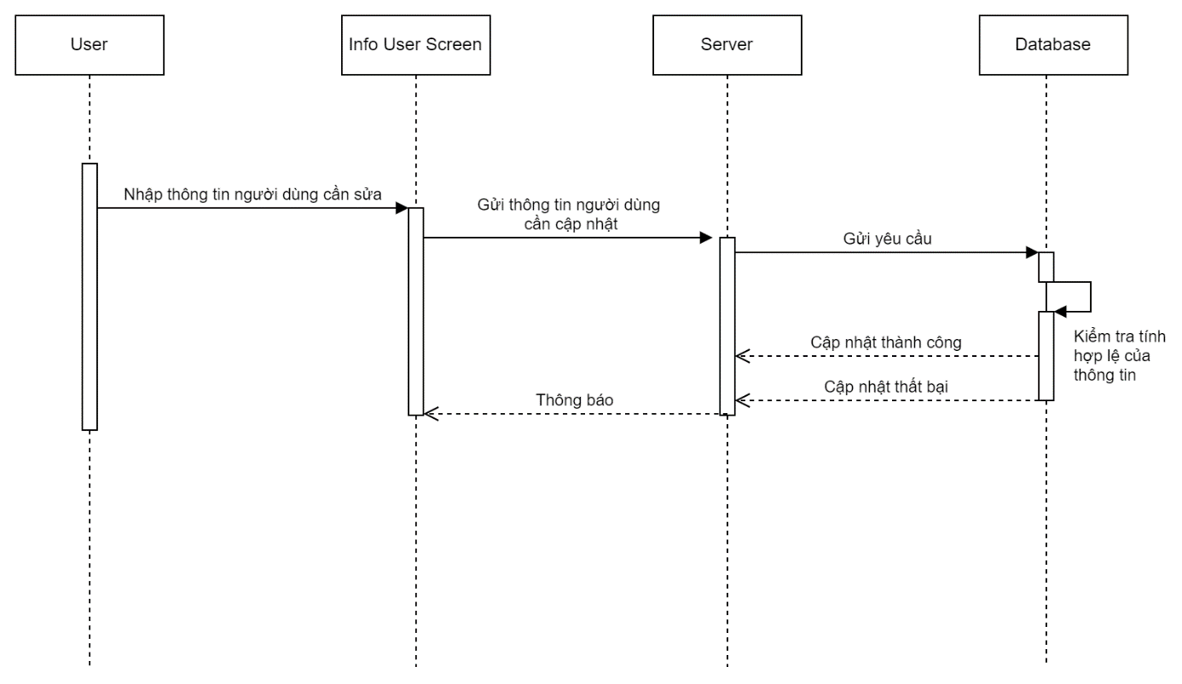
Hình 9.7.1.2. Biểu đồ tuần tự usecasse Sửa thông tin tài khoản

Giao diện
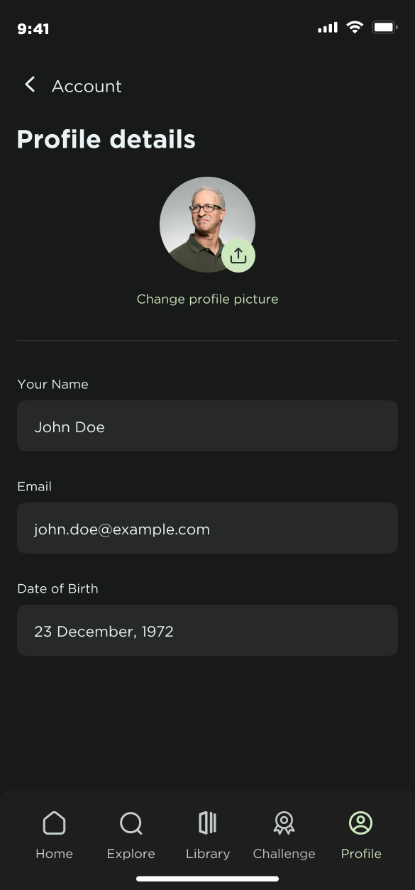
Hình 9.7.1.3. Danh sách sách đã đọc xong

Đổi mật khẩu

Đặc tả usecase
Tên | Đổi mật khẩu
Mục đích | Giúp người dùng thay đổi mật khẩu
Điều kiện trước | Người dùng đã đăng nhập vào hệ thống
Mục tiêu | Thay đổi mật khẩu của người dùng
Luồng chính | - Người dùng chọn tab Profile  - Hệ thống hiển thị màn Profile  - Người dùng chọn Đổi mật khẩu  - Hệ thống hiển thị trang đổi mật khẩu.  - Người dùng điền biểu mẫu và xác nhận  5.1. Nếu người dùng điền không đủ thông tin biểu mẫu, chuyển tới luồng nhánh 5.1  5.2. Nếu mật khẩu cũ người dùng nhập không chính xác, chuyển tới luồng nhánh 5.2  - Hệ thống kiểm tra tính hợp lệ của mật khẩu mớ  - Nếu mật khẩu mới hợp lệ, hệ thống thay đổi mật khẩu của người dùng trong cơ sở dữ liệu.  - Hệ thống thông báo cho người dùng về việc thay đổi mật khẩu thành công.
Luồng phụ | Không
Luồng nhánh | Luồng nhánh 5.1: Hệ thống thông báo người dùng nhập thiếu biểu mẫu, yêu cầu người dùng nhập đủ các trường bắt buộc  Luồng nhánh 5.2: Hệ thống thông báo người dùng mật khẩu cũ không chính xác, yêu cầu người dùng nhập lại
Bảng 9.7.2.1. Đặc tả usecase Đổi mật khẩu

Biểu đồ hoạt động
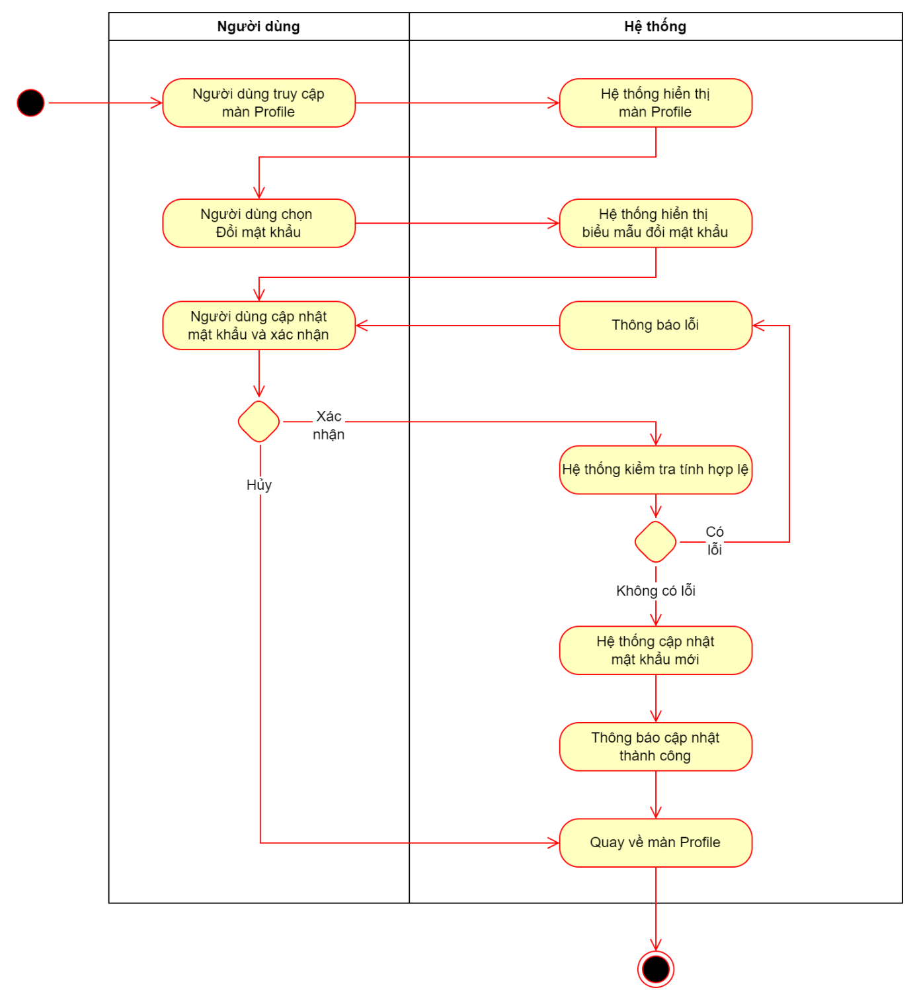
Hình 9.7.2.1. Biểu đồ hoạt động usecase Đổi mật khẩu

Biểu đồ tuần tự
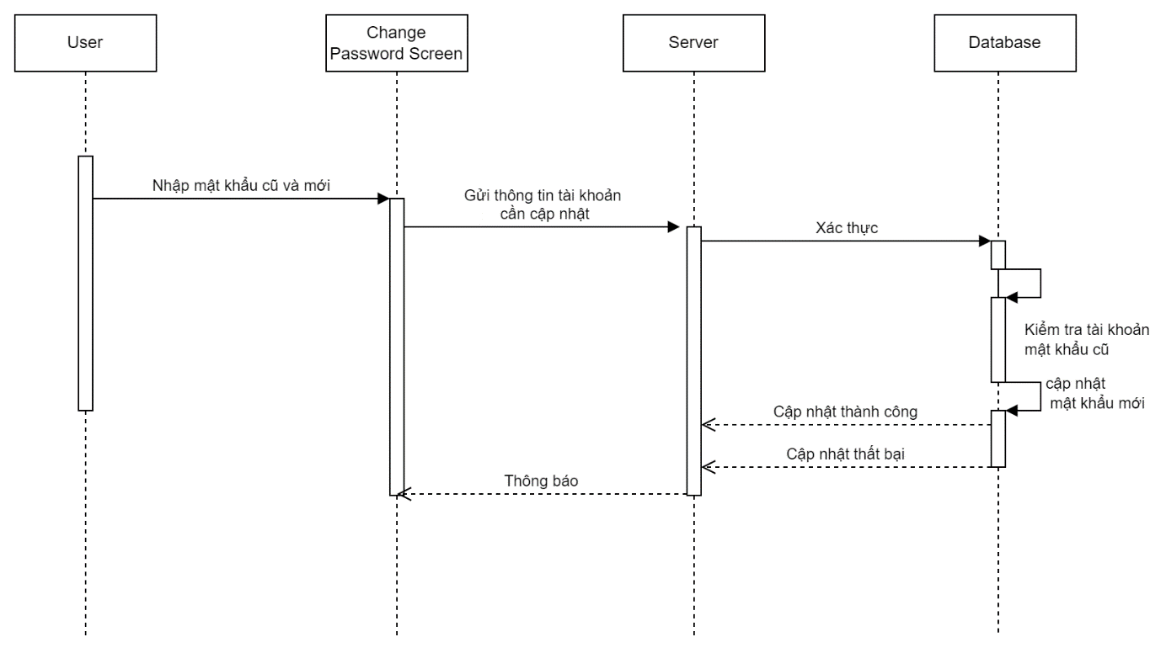
Hình 9.7.2.2. Biểu đồ tuần tự usecasse Đổi mật khẩu

Thay đổi thể loại sách yêu thích

Đặc tả usecase
Tên | Thay đổi thể loại sách yêu thích
Mục đích | Giúp người dùng thay đổi thể loại sách muốn đọc
Điều kiện trước | Người dùng đã đăng nhập vào hệ thống
Mục tiêu | Lưu trữ lại các thể loại sách yêu thích của người dùng vào cơ sở dữ liệu
Luồng chính | - Người dùng vào tab Profile  - Hệ thống hiển thị màn Profile  - Người dùng chọn mục thay đổi thể loại sách yêu thích  - Hệ thống hiển thị màn hình những thể loại sách yêu thích cùng lựa chọn hiện tại của người dùng  - Người dùng cập nhật thể loại và xác nhận  - Nếu người dùng chọn ít hơn 3 thể loại thì chuyển tới luồng nhánh 5.1  - Hệ thống lưu trữ lại các thể loại sách yêu thích của người dùng vào cơ sở dữ liệu.  - Hệ thống thông báo cho người dùng về việc thay đổi thể loại sách yêu thích thành công.
Luồng phụ | Không
Luồng nhánh | Luồng nhánh 5.1: Hệ thống thông báo cho lỗi, yêu cầu người dùng chọn ít nhất 03 thể loại sách.
Bảng 9.7.3.1. Đặc tả usecase thể loại sách yêu thích

Biểu đồ hoạt động
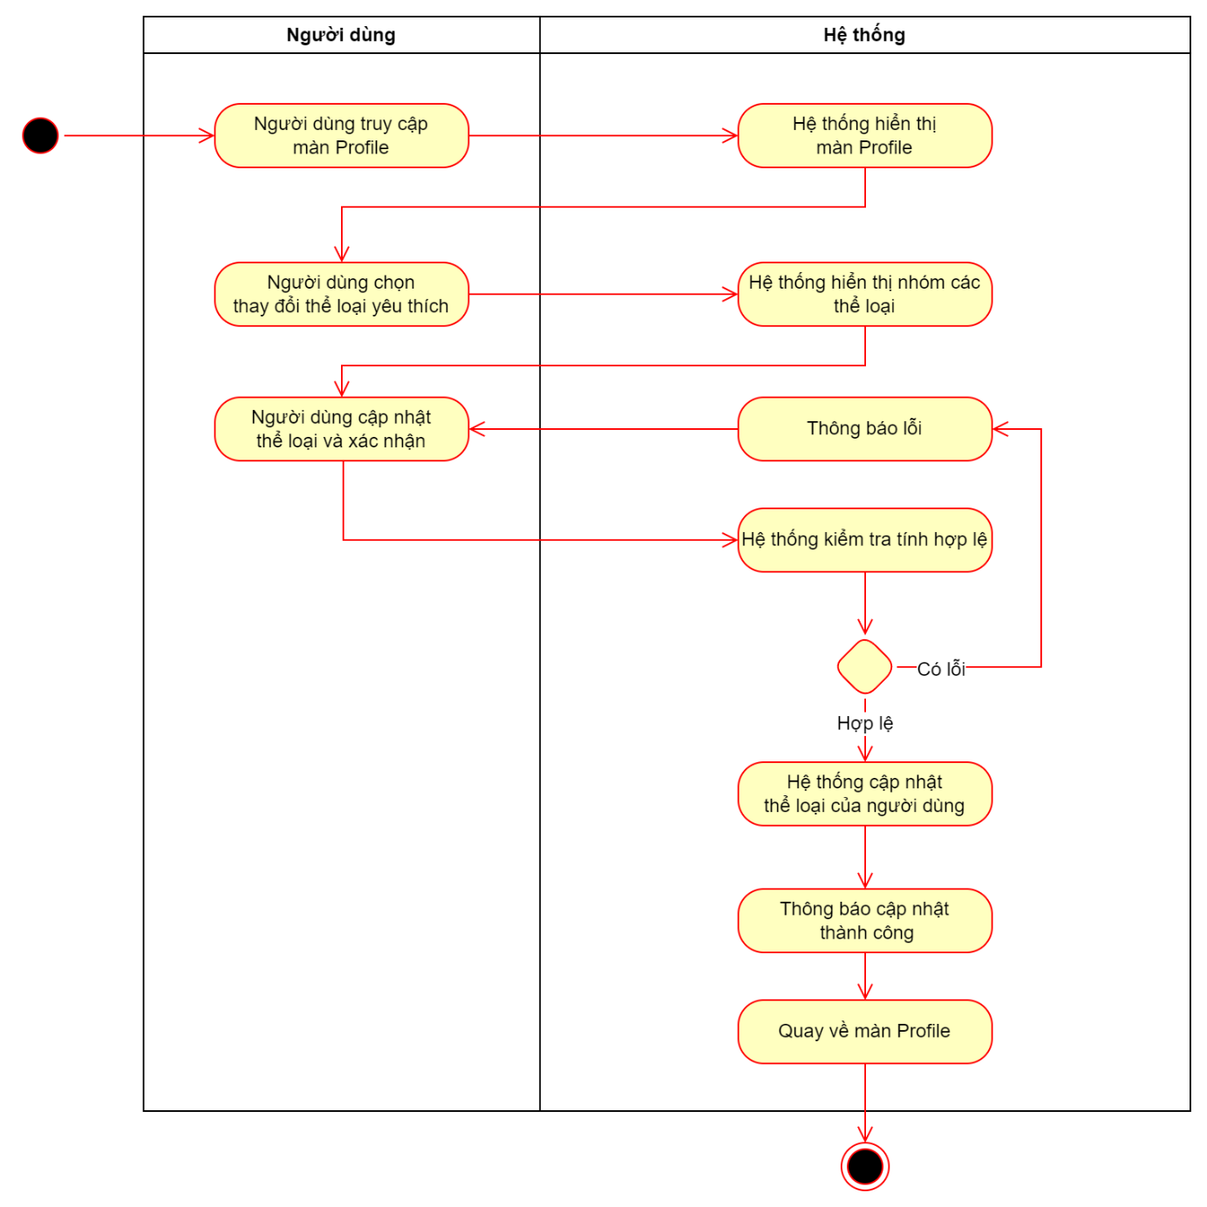
Hình 9.7.3.1. Biểu đồ hoạt động usecase Thay đổi thể loại sách yêu thích

Biểu đồ tuần tự
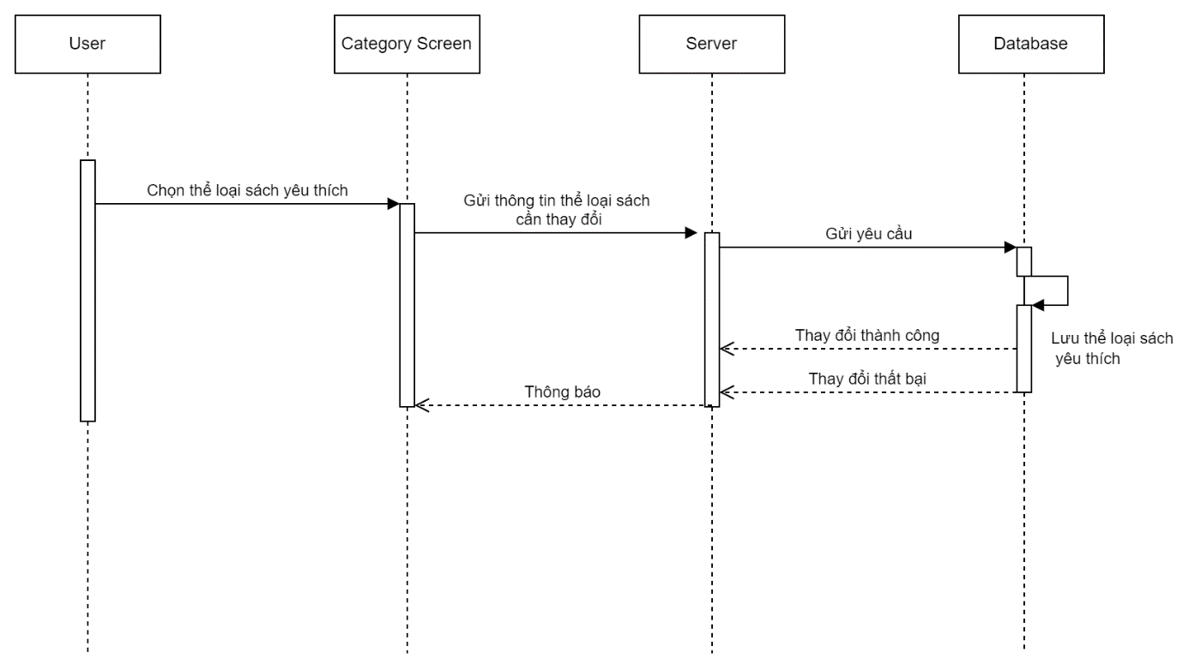
Hình 9.7.3.2. Biểu đồ tuần tự usecasse Thay đổi thể loại sách yêu thích

Giao diện
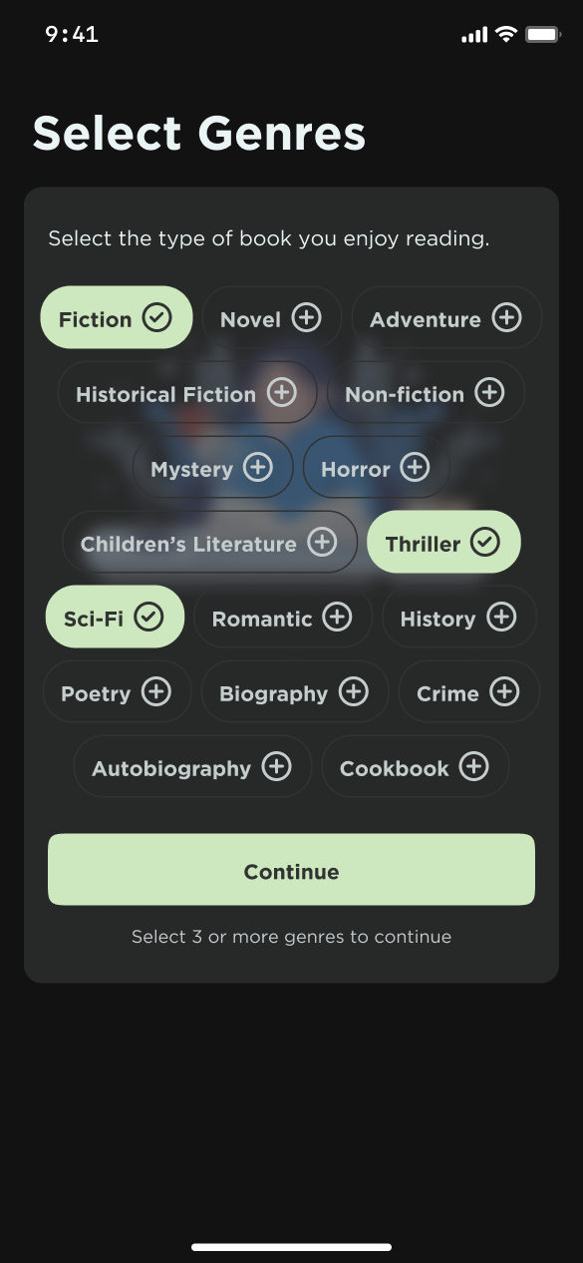
Hình 9.7.3.3. Giao diện thể loại sách yêu thích

Quản lý thử thách

Danh sách thử thách

Đặc tả usecase
Tên | Danh sách thử thách
Mục đích | Giúp người dùng xem danh sách các thử thách đã tạo
Điều kiện trước | Người dùng đã đăng nhập vào hệ thống
Mục tiêu | Hiển thị danh sách các thử thách
Luồng chính | - Người dùng truy cập trang danh sách thử thách  - Hệ thống hiển thị danh sách các thử thách
Luồng phụ | Không
Luồng nhánh | Không
Bảng 9.8.1.1. Đặc tả usecase danh sách thử thách

Biểu đồ hoạt động
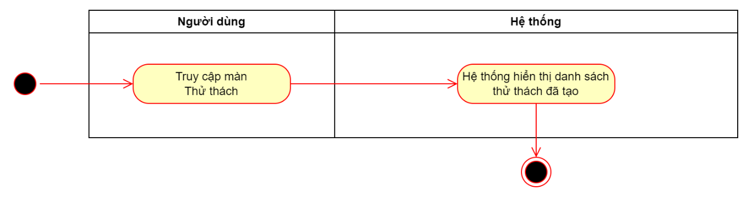
Hình 9.8.1.1. Biểu đồ hoạt động usecase Danh sách thử thách

Biểu đồ tuần tự
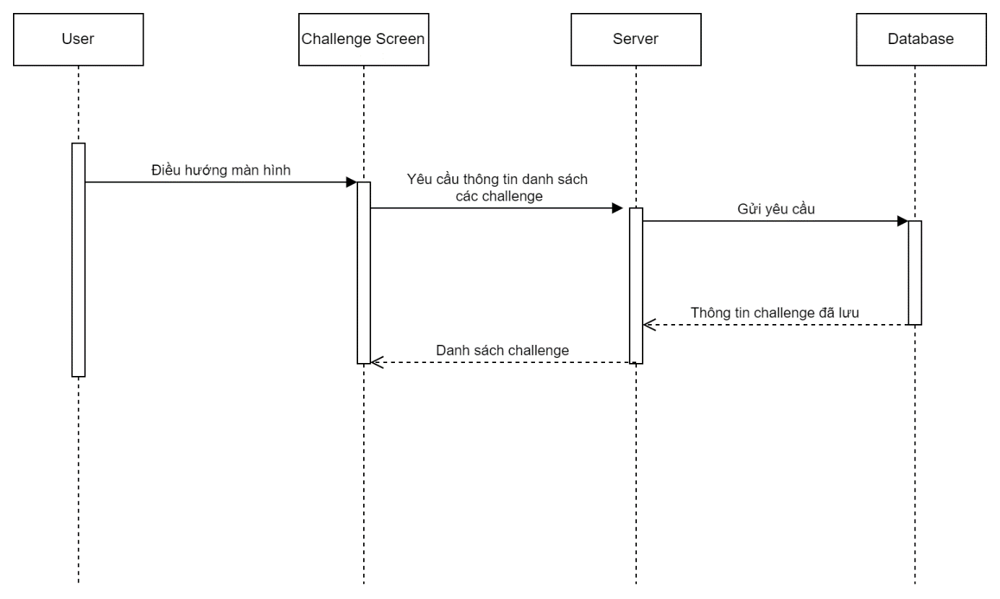
Hình 9.8.1.2. Biểu đồ tuần tự usecasse Danh sách thử thách

Giao diện
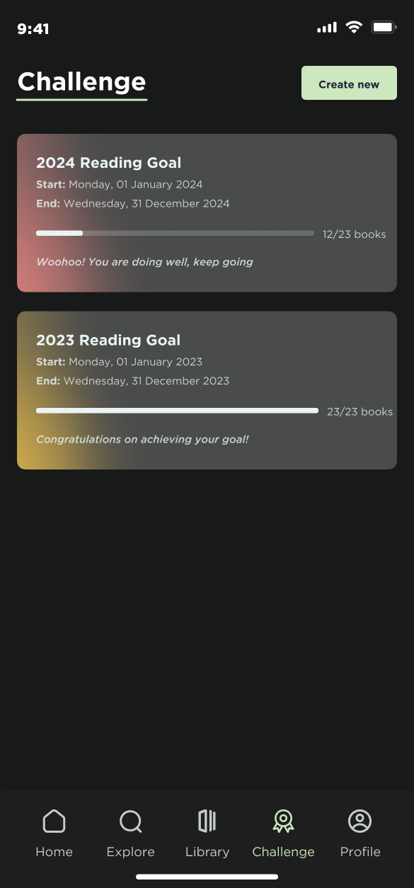
Hình 9.8.1.3. Giao diện danh sách Thử thách

Thêm thử thách

Đặc tả usecase
Tên | Thêm thử thách
Mục đích | Giúp người dùng tạo thêm các thử thách đọc sách mới
Điều kiện trước | Người dùng đã đăng nhập vào hệ thống
Mục tiêu | Tạo thử thách đọc sách mới
Luồng chính | - Người dùng truy cập màn hình Thử thách  - Hệ thống hiển thị danh sách thử thách  - Người dùng chọn Tạo mới  - Hệ thống hiển thị biểu mẫu tạo Thử thách  - Người dùng điền và xác nhận biểu mẫu  5.1. Nếu người dùng điền thiếu trường bắt buộc, chuyển tới luồng nhánh 5.1  5.2. Nếu thử thách đã tồn tại, chuyển tới luồng nhánh 5.2  - Hệ thống tạo thử thách mới  - Hệ thống thông báo thử thách đã được tạo thành công  - Quay về màn Danh sách thử thách
Luồng phụ | Không
Luồng nhánh | Luồng nhánh 5.1: Hệ thống báo thiếu thông tin trường, yêu cầu người dùng nhập đủ  Luồng nhánh 5.2: Hệ thống thông báo thử thách đã tồn tại
Bảng 9.15. Đặc tả usecase Thêm thử thách

Biểu đồ hoạt động
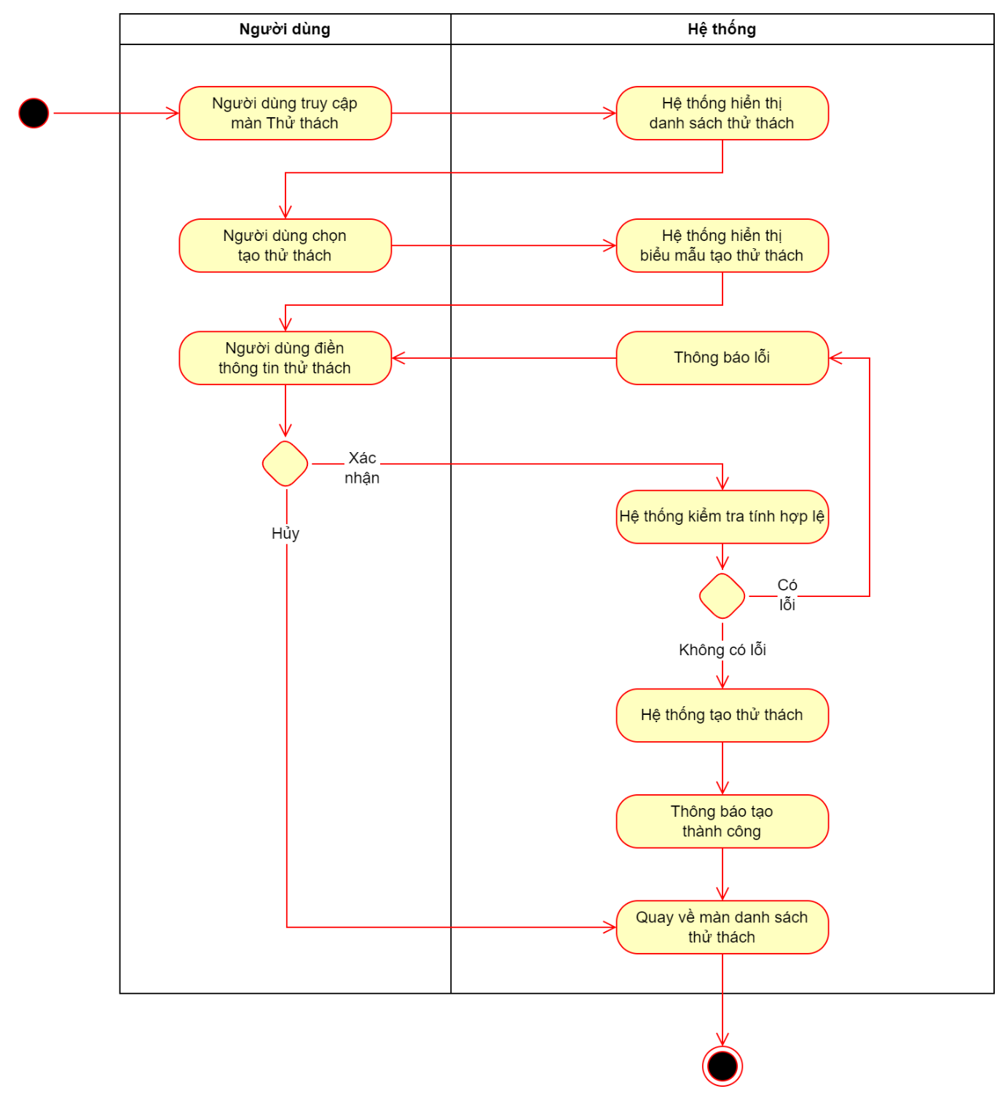
Hình 9.8.2.1. Biểu đồ hoạt động Tạo mới thử thách

Biểu đồ tuần tự
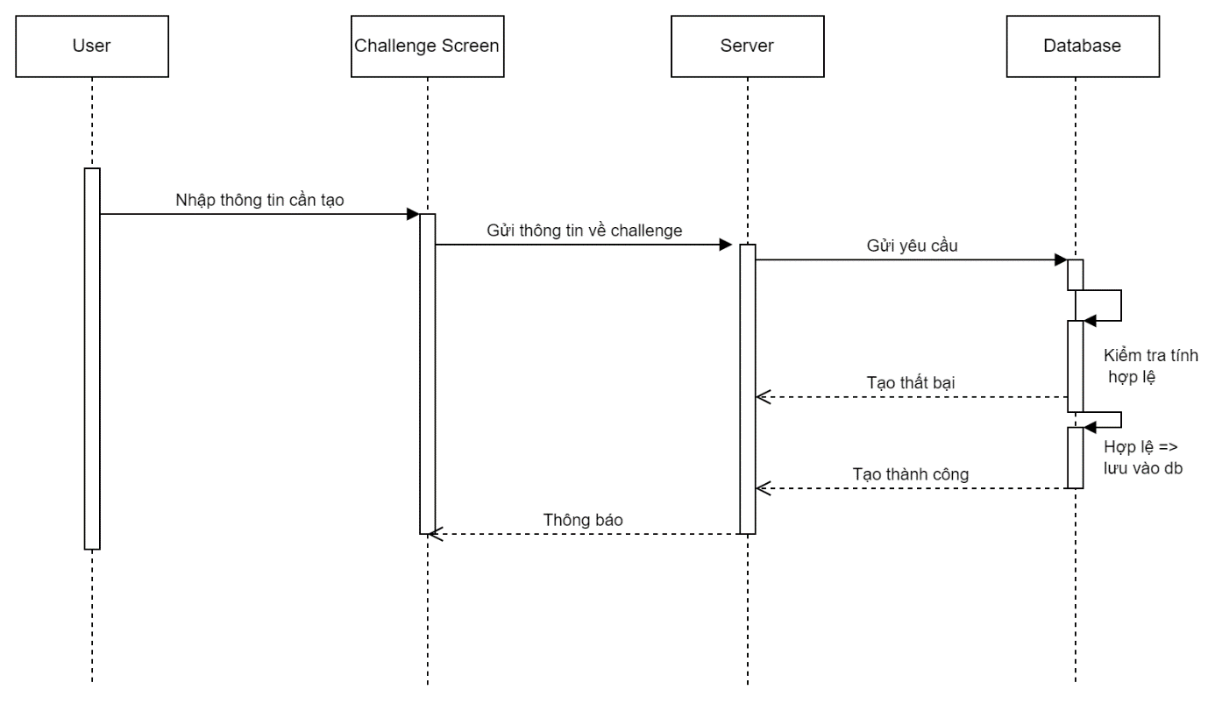
Hình 9.8.2.2. Biểu đồ tuần tự usecasse Thêm thử thách

Giao diện
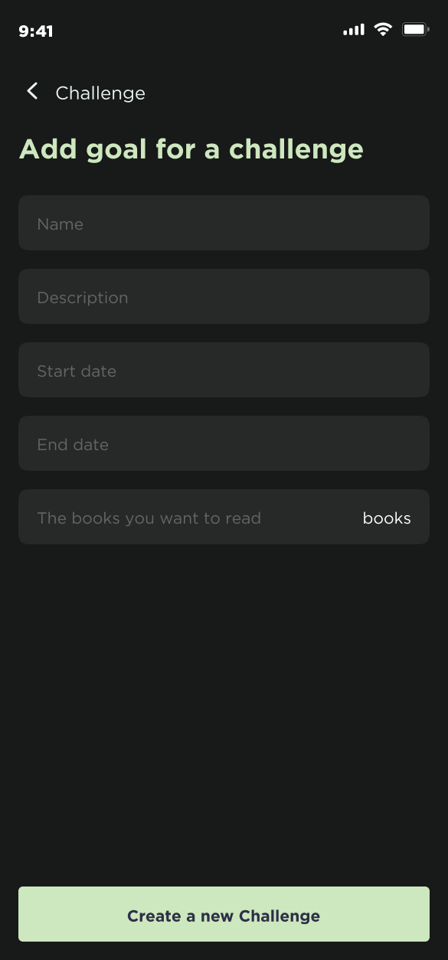
Hình 9.8.2.3. Giao diện thêm thử thách

Chỉnh sửa thử thách

Đặc tả usecase
Tên | Chỉnh sửa thử thách
Mục đích | Giúp người dùng chỉnh sửa thông tin của các thử thách đã tạo
Điều kiện trước | Người dùng đã đăng nhập vào hệ thống  Người dùng là chủ sở hữu của thử thách cần sửa
Mục tiêu | Chỉnh sửa thông tin của thử thách
Luồng chính | - Người dùng truy cập vào tab thử thách  - Hệ thống hiển thị màn thử thách  - Người dùng chọn thử thách cần sửa  - Hệ thống hiển thị trang chỉnh sửa thử thách  - Người dùng chỉnh sửa thử thách và xác nhận  - Nếu người dùng quay lại thì chuyển tới luồng nhánh 5.1  - Hệ thống cập nhật thông tin thử thách  - Hệ thống thông báo thử thách đã được sửa thành công
Luồng phụ | Không
Luồng nhánh | Luồng nhánh 5.1. Hệ thống hiển thị danh sách thử thách hiện tại
Hình 9.8.3.1. Đặc tả usecase chỉnh sửa thử thách

Biểu đồ hoạt động
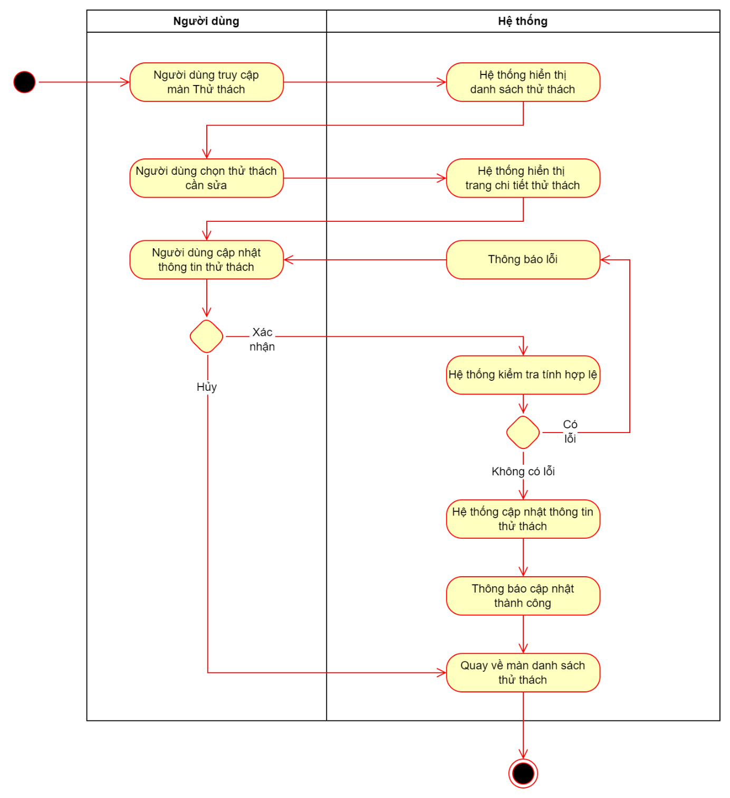
Hình 9.8.3.2. Biểu đồ hoạt động usecase Chỉnh sửa thử thách

Biểu đồ tuần tự
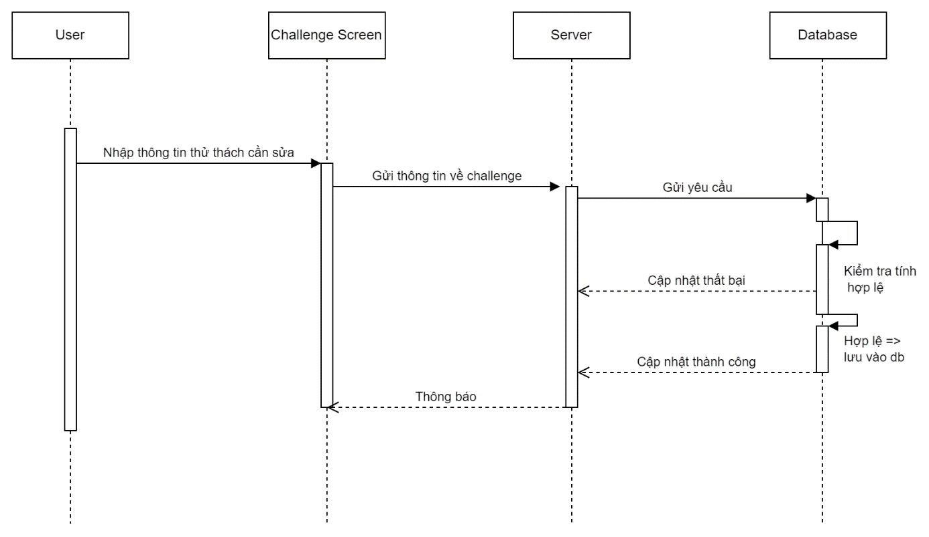
Hình 9.8.3.3. Biểu đồ tuần tự usecasse Sửa thử thách

Giao diện
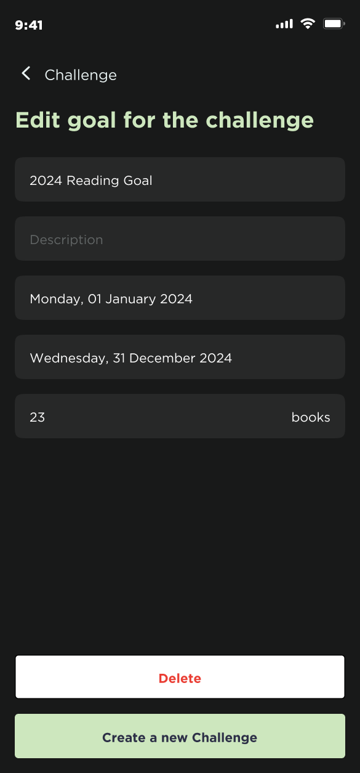
Hình 9.8.3.4. Giao diện chỉnh sửa thử thách

Xóa thử thách

Đặc tả usecase
Tên | Xóa thử thách
Mục đích | Giúp người dùng xóa các thử thách đã tạo
Điều kiện trước | Người dùng đã đăng nhập vào hệ thống  Người dùng là chủ sở hữu của thử thách cần xóa
Mục tiêu | Xóa thử thách
Luồng chính | - Người dùng truy cập màn hình thử thách  - Màn hình hiển thị danh sách thử thách  - Người dùng chọn thử thách cần xóa  - Hệ thống hiển thị màn hình chi tiết thử thách  - Nhấn “Xóa” trên màn hình và xác nhận xóa thử thách  - Hệ thống xóa thử thách  - Hệ thống thông báo thử thách đã được xóa thành công
Luồng phụ | Không
Luồng nhánh | Không
Hình 9.8.4.1. Đặc tả usecase Xóa thử thách

Biểu đồ hoạt động
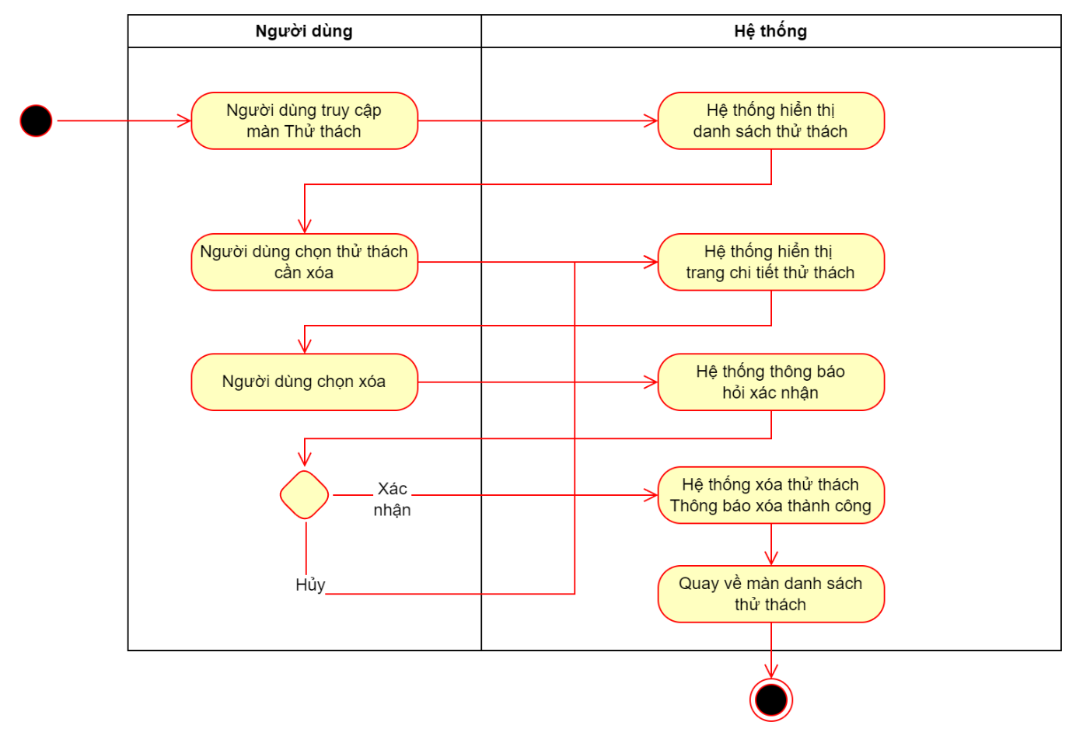
Hình 9.8.4.2. Biểu đồ hoạt động Xóa thử thách

Biểu đồ tuần tự
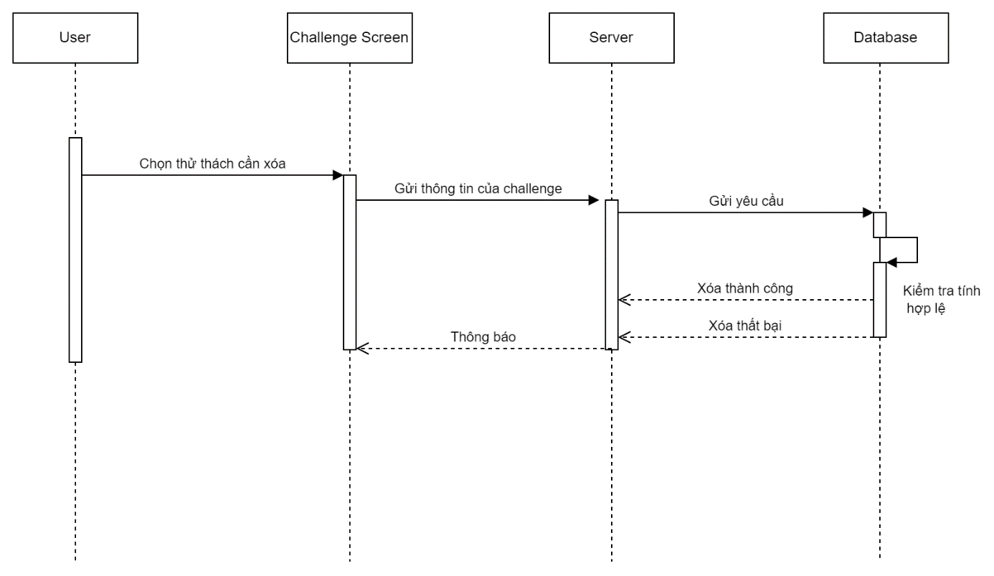
Hình 9.8.4.3. Biểu đồ tuần tự usecasse Xóa thử thách

Giao diện

Hình 9.8.4.4. Giao diện xóa thử thách

Quản lý từ điển

Thêm từ vào từ điển

Đặc tả usecase
Tên | Thêm từ vào từ điển
Mục đích | Giúp người dùng thêm từ mới vào từ điển
Điều kiện trước | Người dùng đã đăng nhập vào hệ thống
Mục tiêu | Thêm từ mới vào từ điển
Luồng chính | - Người dùng truy cập vào màn hình đọc sách  - Hệ thống hiển thị nội dung sách theo trang  - Người dùng giữ tay vào từ cần tra  - Hệ thống tìm kiếm từ và nghĩa của từ  - Nếu không tìm thấy từ chuyển qua luồng nhánh 4.1  - Hệ thống hiển thị modal tóm tắt nghĩa  - Nhấn vào “Lưu” để xác nhận lưu  - Hệ thống lưu trữ từ  - Hệ thống thông báo từ được lưu thành công
Luồng phụ | Không
Luồng nhánh | Luồng nhánh 4.1. Hiển thị thông báo lỗi không tra nghĩa được từ đã chọn
Bảng 9.9.1.1. Đặc tả usecasse Thêm từ vào từ điển

Biểu đồ hoạt động
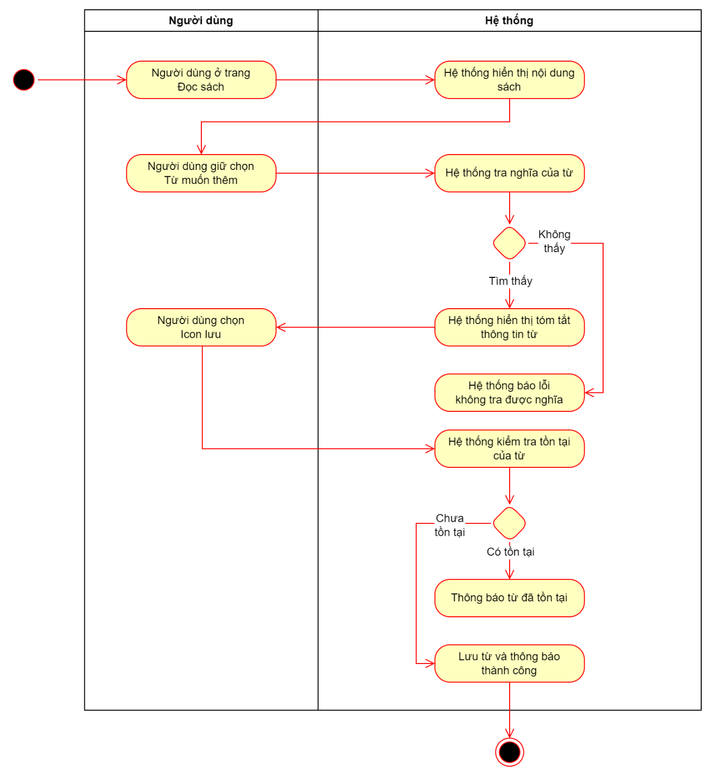
Hình 9.9.1.1. Biểu đồ hoạt động Thêm từ vào từ điển

Biểu đồ tuần tự
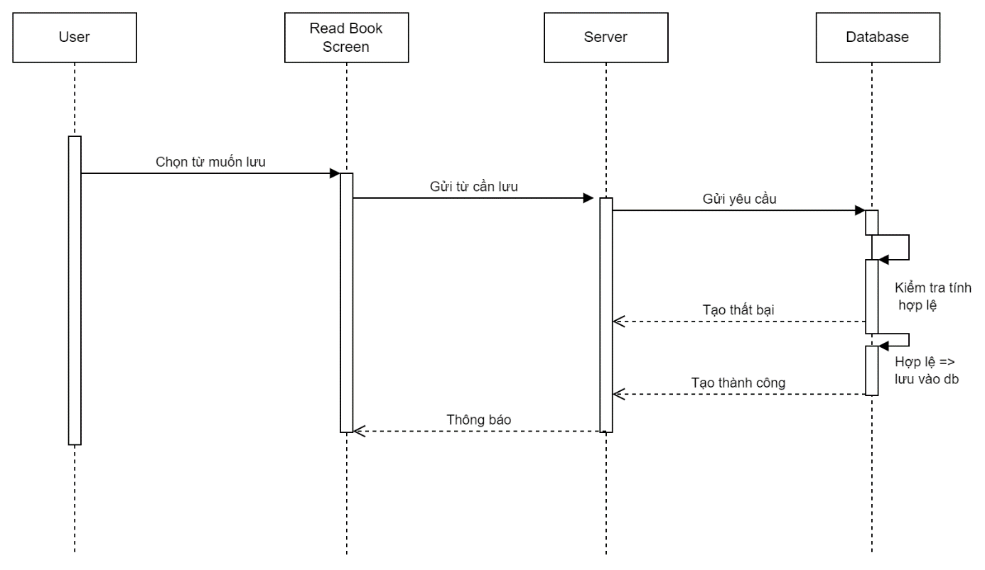
Hình 9.9.1.2. Biểu đồ tuần tự usecasse Thêm từ vào từ điển

Xóa từ

Đặc tả usecase
Tên | Xóa từ đã lưu
Mục đích | Giúp người dùng xóa từ khỏi từ điển
Điều kiện trước | Người dùng đã đăng nhập vào hệ thống
Mục tiêu | Xóa từ khỏi từ điển
Luồng chính | - Người dùng truy cập tab Profile  - Hệ thống hiển thị màn hình Profile  - Người dùng chọn vào từ điển  - Hệ thống hiển thị màn danh sách từ đã lưu  - Người dùng chọn từ muốn xóa  - Hệ thống hỏi xác nhận xóa  - Người dùng đồng ý, nếu người dùng không đồng ý chuyển tới luồng nhánh 7.1  - Hệ thống xóa từ  - Hệ thống thông báo từ đã được xóa thành công
Luồng phụ | Không
Luồng nhánh | Luồng nhánh 7.1: Hệ thống quay lại màn hình danh sách từ đã lưu
Bảng 9.9.2.1. Đặc tả usecase Xóa từ đã lưu

Biểu đồ hoạt động
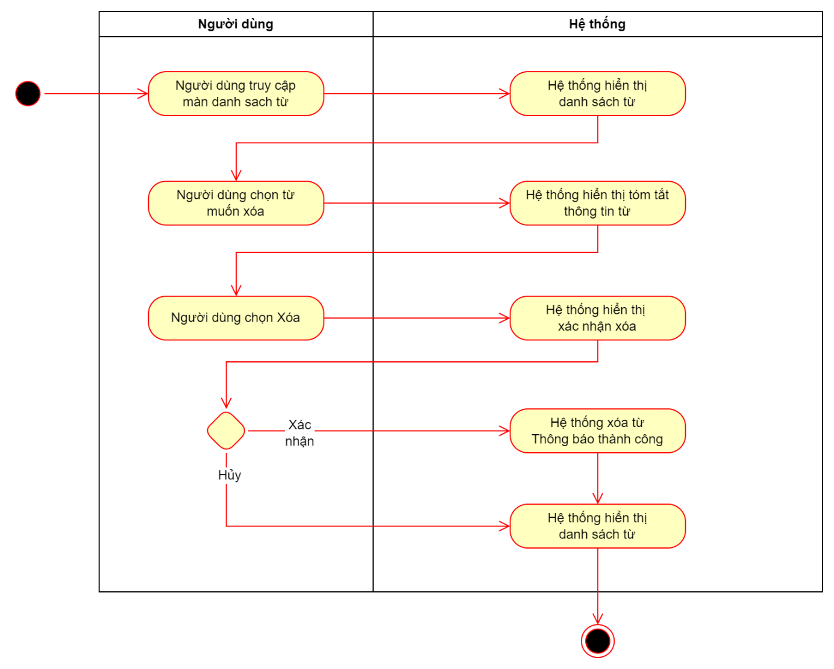
Hình 9.9.2.1. Biểu đồ hoạt động Xóa từ đã lưu

Biểu đồ tuần tự
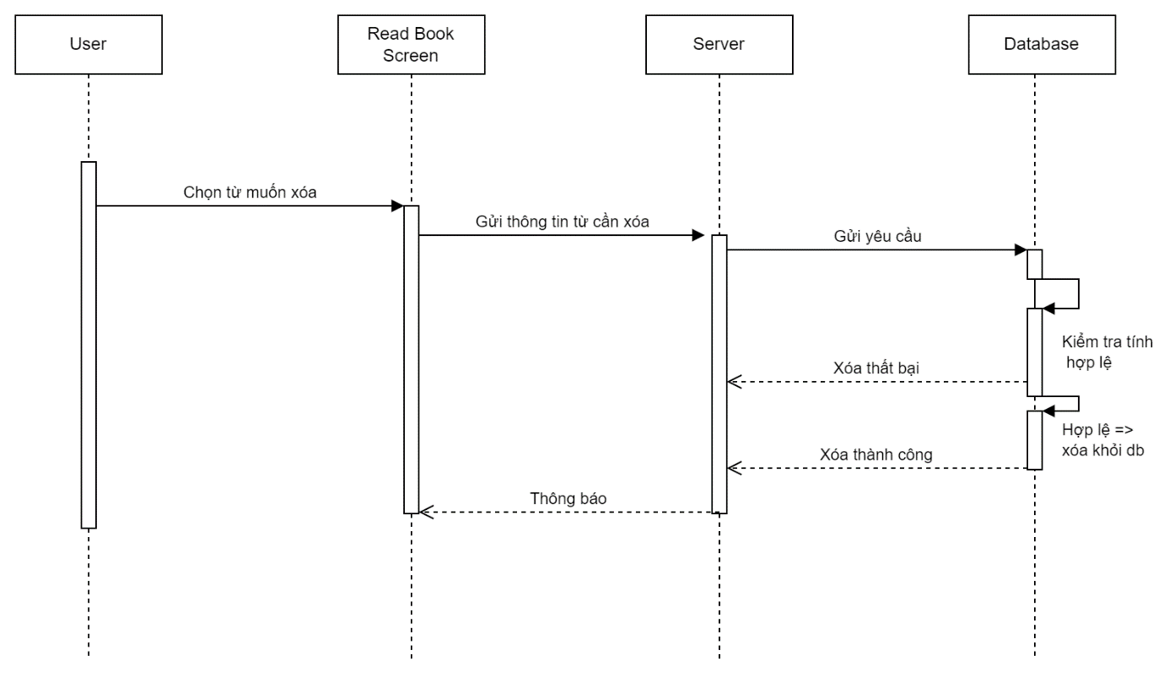
Hình 9.9.2.2. Biểu đồ tuần tự Xóa từ đã lưu

Xem chi tiết từ

Đặc tả usecase
Tên | Xem chi tiết từ
Mục đích | Giúp người dùng xem thông tin chi tiết nghĩa về một từ
Điều kiện trước | Người dùng đã đăng nhập vào hệ thống
Mục tiêu | Xem thông tin chi tiết nghĩa về một từ
Luồng chính | - Người dùng truy cập màn hình từ điển  - Hệ thống hiển thị những từ đã được người dùng lưu  - Người dùng chọn từ cần xem chi tiết  - Hệ thống hiển thị thông tin chi tiết nghĩa của từ
Luồng phụ | Không
Luồng nhánh | Không
Bảng 9.9.3.10. Đặc tả usecase Xem chi tiết từ đã lưu

Biểu đồ hoạt động
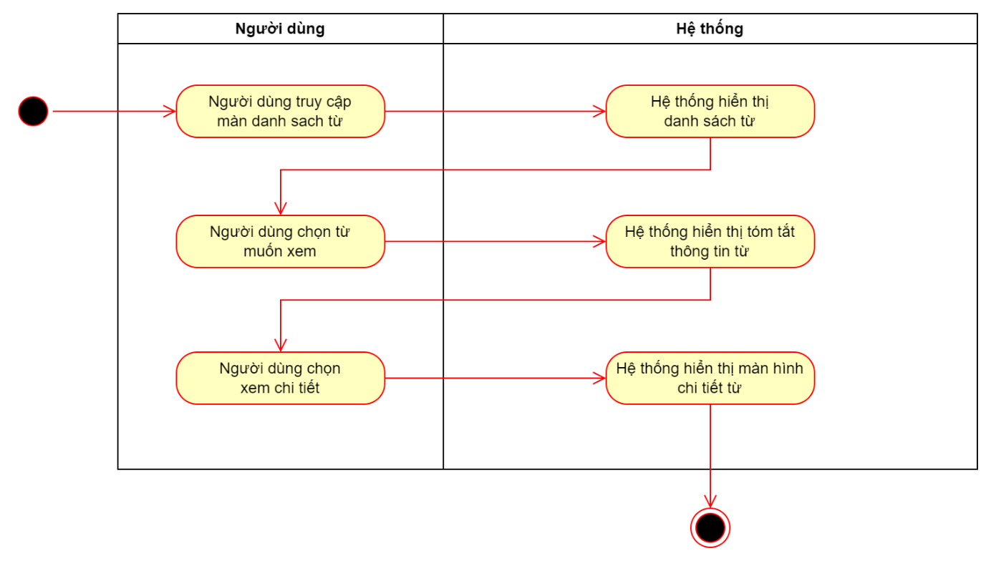
Hình 9.9.3.1. Biểu đồ hoạt động Xem chi tiết từ

Biểu đồ tuần tự
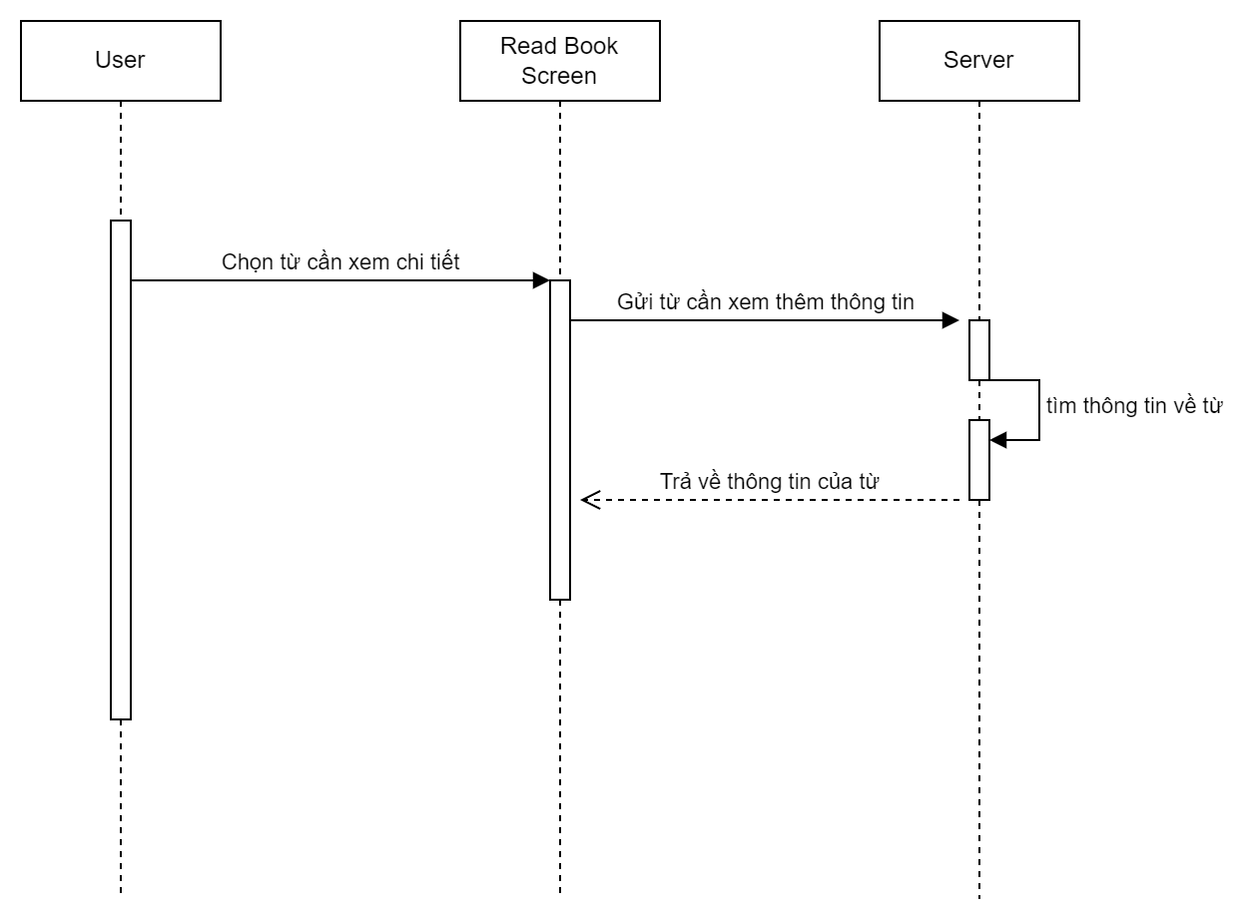
Hình 9.9.3.2. Biểu đồ tuần tự Xem chi tiết từ đã lưu

Giao diện
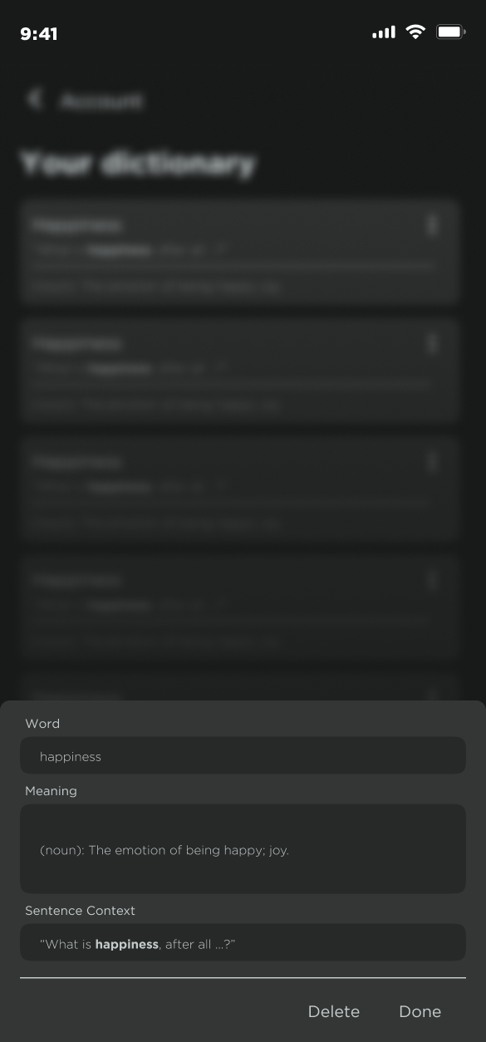
Hình 9.9.3.3. Giao diện xem chi tiết từ đã lưu

Liên kết
Click vào tag đã gắn link phía dưới để truy cập tài nguyên dự án
- Thiết kế giao diện: Figma
- Quản lý dự án: Trello
- Quản lý mã nguồn: Github
- FE
- BE
- File cài đặt: Expo Dev
- Test Case: Excel

Expo là một công cụ mã nguồn mở và miễn phí được xây dựng xung quanh React Native để giúp bạn xây dựng các dự án iOS và Android bằng JavaScript và React.
Heroku là một nền tảng đám mây như một dịch vụ hỗ trợ một vài ngôn ngữ lập trình
Dự án Gutenberg là dự án tình nguyện để số hóa, lưu trữ, và phân phối tác phẩm văn hóa. Vì được thành lập năm 1971, dự án này là thư viện trực tuyến đầu tiên. Phần nhiều tài liệu thuộc dự án này là văn bản đầy đủ của những sách thuộc phạm vi công cộng.
Gutenex là một API web để cung cấp thông tin danh mục sách từ Project Gutenberg. Gutenex sử dụng Django để tải xuống dữ liệu danh mục từ các tệp XML của Project Gutenberg và phục vụ nó trong một API REST JSON đơn giản: github.com/garethbjohnson/gutendex
Free API cho phép lấy nghĩa, cách phát âm, audio của từ tiếng anh

